Министерство науки и высшего образования Российской Федерации
Федеральное государственное автономное образовательное учреждение
высшего образования
«Московский государственный технический университет
имени Н.Э. Баумана
(национальный исследовательский университет)»
(МГТУ им. Н.Э. Баумана)

ФАКУЛЬТЕТ ИНФОРМАТИКА И СИСТЕМЫ УПРАВЛЕНИЯ
КАФЕДРА СИСТЕМЫ ОБРАБОТКИ ИНФОРМАЦИИ И УПРАВЛЕНИЯ
РАСЧЁТНО-ПОЯСНИТЕЛЬНАЯ ЗАПИСКА
К КУРСОВОМУ ПРОЕКТУ
НА ТЕМУ:

АИС управления онлайн-курсами
по иностранным языкам

Студент ИУ5-42Б ____________________ Купрюшин Е. А.
(группа) (подпись, дата) (И.О. Фамилия)
Руководитель курсового проекта ____________________ Ковалёва Н. А.
(подпись, дата) (И.О. Фамилия)
2026 г.

Министерство науки и высшего образования Российской Федерации
МГТУ им. Н.Э. Баумана
УТВЕРЖДАЮ
Заведующий кафедрой ИУ5
____________ В.И. Терехов
«___» __________ 2026 г.
ЗАДАНИЕ
на выполнение курсовой работы
По дисциплине: Базы данных
Студент группы: ИУ5-42Б, Купрюшин Егор Андреевич
Тема курсовой работы: АИС управления онлайн-курсами по иностранным языкам
Направленность КР: учебная.
Источник тематики: кафедра.
Задание:
1. Разработать АИС, отвечающую на запросы о курсах, уроках, преподавателях, студентах и записях на курсы.
2. В ходе курсового проектирования разработать техническое задание, функциональную, инфологическую и даталогическую модели предметной области, интерфейс пользователя, структурную схему, схему работы системы, граф диалога, методику испытаний и руководство пользователя.
3. В ходе лабораторного практикума выполнить практическую реализацию автоматизированной информационной системы.
Оформление курсовой работы:
Расчётно-пояснительная записка (отчёт по КР) на ____ листах формата A4.
Перечень графического (иллюстративного) материала:
Лист 1. Изображение предметной области.
Лист 2. Диаграмма IDEF0 (контекстный уровень).
Лист 3. Диаграмма IDEF0 (декомпозиция A0) и DFD.
Лист 4. Инфологическая модель предметной области (ER-диаграмма).
Лист 5. Даталогическая модель предметной области.
Лист 6. Структурная схема АИС.
Лист 7. Схема работы системы.
Лист 8. Граф диалога системы.

Дата выдачи задания: «___» ___________ 2026 г.

Руководитель курсовой работы _____________ Ковалёва Н. А.
Студент _____________ Купрюшин Е. А.

КАЛЕНДАРНЫЙ ПЛАН
на выполнение курсовой работы
По дисциплине: Базы данных
Студент группы: ИУ5-42Б, Купрюшин Е. А.
Тема: АИС управления онлайн-курсами по иностранным языкам

№ п/п | Наименование этапов курсовой работы | Сроки выполнения этапов
1 | Задание на выполнение курсовой работы | начало 1-го модуля
2 | 1-й модуль: модели и схема БД | окончание 1-го модуля
3 | 2-й модуль: реализация приложения | окончание 2-го модуля
4 | Оформление РПЗ (отчёта) | конец 2-го модуля
5 | Подготовка доклада и презентации | по графику кафедры
6 | Защита курсовой работы | по графику кафедры

Студент _____________ Купрюшин Е. А.
Руководитель работы _____________ Ковалёва Н. А.

АННОТАЦИЯ
АИС управления онлайн-курсами по иностранным языкам разработана для автоматизации работы с информацией о курсах, уроках, преподавателях, студентах и записях на курсы.
Система позволяет администраторам платформы управлять данными и формировать отчёты, а пользователям — просматривать каталог курсов, оформлять записи и получать чеки.
Программный продукт представляет собой базу данных под управлением СУБД PostgreSQL 17 и настольное приложение на Python с использованием библиотеки PySide6 (Qt 6 для Python), обеспечивающее удобный интерфейс для пользователей и администраторов.

Введение
При выполнении проекта были поставлены следующие цели:
• получение навыков инфологического и даталогического проектирования баз данных;
• освоение СУБД PostgreSQL и инструмента pgAdmin 4;
• получение навыков создания приложений к базам данных с использованием библиотеки PySide6 (Qt 6 для Python);
• получение навыков грамотного оформления документации: описание предметной области, инфологической и даталогической моделей, структурной схемы системы, графа диалога, составления диаграмм IDEF0 и DFD.
В результате выполнения проекта должна быть создана АИС управления онлайн-курсами по иностранным языкам, которая позволит автоматизировать работу с данными образовательной платформы. Сотрудники могут добавлять, редактировать и удалять записи о курсах, уроках, преподавателях, студентах и записях на обучение, а также формировать аналитические отчёты по этим сущностям. Студенты могут зарегистрироваться, просматривать каталог курсов с фильтрацией по языку и уровню, записываться на интересующий курс и получать чек о записи.
Система обеспечивает структурирование и хранение информации, удобный и быстрый доступ к ней, а также проверку целостности данных средствами СУБД (внешние ключи, ограничения CHECK, перечислимые типы). АИС упрощает взаимодействие между всеми участниками образовательного процесса и позволяет эффективно управлять каталогом курсов, контентом и записями на обучение.

2. Изображение предметной области
Изображение предметной области приведено в графической части (лист 1).

3. Анализ и описание предметной области
Исследуемая предметная область — образовательная платформа онлайн-курсов по иностранным языкам.
В рамках локального представления рассматривается фрагмент предметной области, связанный с автоматизированной информационной системой (АИС) онлайн-школы. Основная цель системы — оптимизация работы платформы, повышение эффективности процессов организации обучения, ведения каталога курсов и учёта записей студентов.
Необходимо создать автоматизированную систему, которая способна обеспечивать структурирование и учёт информации о пользователях, преподавателях, студентах, курсах, уроках и записях на обучение. Основными задачами системы являются упрощение поиска курсов по выбранному языку и уровню владения, ведение реестра учебного контента и контроль прогресса обучения.
Функционирование АИС устроено так, что при авторизации обычный пользователь видит каталог курсов с фильтрами по языку и уровню. Пользователь может оформить запись на интересующий курс и получить чек о записи, после чего ему открывается доступ к материалам курса. Пользователь также может зарегистрироваться и просматривать список своих записей. Авторизованные сотрудники (администраторы) могут обновлять, добавлять и удалять данные в базе, а также формировать аналитические отчёты.
Удобный пользовательский интерфейс обеспечивает возможность работы с системой как специалистами-методистами, так и студентами, не имеющими опыта работы с подобными приложениями.
Исходя из этого описания, выделены следующие сущности:
Пользователь: идентификатор, ФИО, email, хеш пароля, признак администратора, дата создания.
Преподаватель: идентификатор, ссылка на пользователя, рейтинг, биография.
Студент: идентификатор, ссылка на пользователя, статус (активный/на паузе/отчислен), родной язык.
Курс: идентификатор, название, длительность в неделях, дата начала, язык, уровень CEFR (A1–C2), рейтинг, статус (новый/идёт/завершён), ссылка на преподавателя, описание.
Урок: идентификатор, ссылка на курс, название, статус, URL контента, порядковый номер, дата создания.
Запись на курс: идентификатор, ссылка на студента, ссылка на курс, дата записи, процент прохождения.

4. Ограничения предметной области
1. Email пользователя является уникальным идентификатором учётной записи.
2. Один курс ведёт один преподаватель; один преподаватель может вести произвольное количество курсов.
3. Урок не может существовать без курса. При удалении курса все его уроки удаляются каскадно.
4. Один студент не может быть записан на один и тот же курс дважды.
5. Рейтинг курса и рейтинг преподавателя — числовые значения в диапазоне от 0 до 5.
6. Статус курса и статус урока могут принимать только одно из значений: «новый», «идёт», «завершён».
7. Уровень курса соответствует шкале CEFR: A1, A2, B1, B2, C1, C2.
8. Длительность курса — целое число недель, не более 104 (двух календарных лет).
9. Процент прохождения курса студентом — целое число от 0 до 100.
10. Учётная запись преподавателя или студента не может существовать без соответствующего пользователя.

5. Описание входных документов и сообщений
На вход системы поступают следующие данные:
• регистрационные данные пользователя (ФИО, email, пароль, родной язык);
• данные о преподавателях (ФИО, рейтинг, биография);
• данные о курсах (название, язык, уровень, длительность, дата начала, статус, рейтинг, описание, идентификатор преподавателя);
• данные об уроках (название, статус, URL, порядковый номер);
• данные о записи на курс (идентификатор студента, идентификатор курса, прогресс).

6. Описание выходных документов и сообщений
Выходные документы:
• отчёты о курсах, уроках, преподавателях, студентах и записях;
• аналитический отчёт «Сводка преподавателей и языков» (перекрёстный запрос);
• аналитический отчёт «Распределение студентов по курсам» (круговая диаграмма);
• аналитический отчёт «Длительность курсов по языкам» (столбчатая диаграмма);
• карточка курса с полной информацией о преподавателе и контенте;
• чек о записи студента на курс с реквизитами и итоговой длительностью.
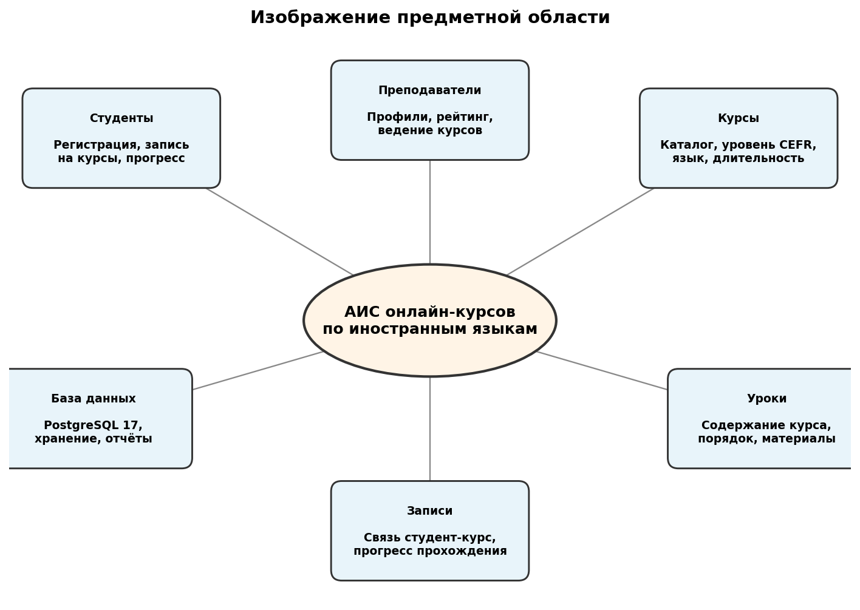
Рисунок 1 — Изображение предметной области

7. Функциональная модель предметной области
Система предназначена для использования двумя видами пользователей: администраторами (сотрудниками платформы) и обычными пользователями (студентами).

Функции администратора
1. Авторизация в системе.
2. Ввод, редактирование и удаление данных о курсах.
3. Ввод, редактирование и удаление данных об уроках.
4. Ввод, редактирование и удаление данных о преподавателях.
5. Ввод, редактирование и удаление данных о студентах.
6. Ввод, редактирование и удаление данных о записях на курсы.
7. Поиск информации о курсах по названию.
8. Поиск информации об уроках по названию.
9. Поиск преподавателей по ФИО.
10. Поиск студентов по ФИО.
11. Формирование сводного отчёта «Преподаватели и языки».
12. Формирование диаграммы «Студенты по курсам».
13. Формирование отчёта «Длительность курсов по языкам».
14. Формирование карточки курса.
15. Печать чека о записи студента на курс.
16. Анализ выполнения SQL-запросов через EXPLAIN ANALYZE.

Функции пользователя
1. Регистрация в системе.
2. Авторизация в системе.
3. Просмотр каталога курсов.
4. Поиск курсов по названию.
5. Фильтрация курсов по языку и уровню владения.
6. Запись на выбранный курс.
7. Просмотр списка своих записей с прогрессом.
8. Получение чека о записи на курс.

8. Модель предметной области в нотации DFD

8.1. Графическая диаграмма DFD
Графическая диаграмма функциональной модели предметной области в нотации DFD приведена в графической части (лист 3).

8.2. Описание модели в нотации DFD
Внешние сущности:
• Администратор: управляет системой, имеет полный доступ к данным и аналитическим отчётам.
• Студент (пользователь): имеет ограниченный доступ — просмотр каталога, регистрация, запись на курсы, получение чеков.
Процессы:
• Авторизация: проверка email и хеша пароля, определение роли пользователя.
• Управление каталогом: CRUD по курсам, урокам, преподавателям; поиск и фильтрация.
• Управление участниками: CRUD по студентам, регистрация новых пользователей.
• Запись на курс: создание новой записи, контроль уникальности (студент—курс).
• Формирование отчётов: построение перекрёстных, агрегатных и табличных отчётов.
Хранилища данных:
users, teachers, students, courses, lessons, enrollments — таблицы PostgreSQL.
Потоки данных:
• Запросы на формирование отчёта о курсах, преподавателях, студентах, записях.
• Данные на ввод/редактирование/удаление курса (идентификатор курса, название, длительность, дата начала, язык, уровень CEFR, рейтинг, статус, идентификатор преподавателя, описание).
• Данные на ввод/редактирование/удаление урока (идентификатор урока, идентификатор курса, название, статус, URL контента, порядковый номер).
• Данные на ввод/редактирование/удаление преподавателя (идентификатор преподавателя, идентификатор пользователя, рейтинг, биография).
• Данные на ввод/редактирование/удаление студента (идентификатор студента, идентификатор пользователя, статус, родной язык).
• Данные на ввод записи на курс (идентификатор студента, идентификатор курса, прогресс).
• Запрос на поиск курса по названию, языку, уровню.
• Запрос на поиск преподавателя по ФИО.
• Запрос на поиск студента по ФИО.

9. Модель предметной области в нотации IDEF0

9.1. Графические диаграммы IDEF0
Контекстная диаграмма уровня A-0 приведена в графической части (лист 2). Диаграмма декомпозиции уровня A0 приведена там же.

9.2. Описание модели в нотации IDEF0
Контекстный блок A-0 «Управлять онлайн-обучением»:
• Входы: заявки на регистрацию, заявки на запись на курс, обновления учебного контента.
• Управление: учебный план кафедры, регламент работы платформы, шкала CEFR.
• Механизмы: администратор, студент, СУБД PostgreSQL, приложение на PySide6.
• Выходы: чеки о записях, отчёты по курсам, каталог курсов.
Декомпозиция A0:
1. A1. Управление пользователями
1. Регистрация нового пользователя.
2. Авторизация пользователя.
3. Создание профиля преподавателя или студента.
4. Редактирование данных учётной записи.
5. Удаление учётной записи.
2. A2. Ведение каталога курсов и уроков
1. Добавление, редактирование и удаление курса.
2. Привязка курса к преподавателю.
3. Добавление, редактирование и удаление уроков.
4. Поиск курсов по названию, языку, уровню.
3. A3. Запись на курс
1. Выбор курса из каталога.
2. Создание записи на курс.
3. Контроль уникальности связки «студент — курс».
4. Учёт прогресса прохождения.
5. Формирование чека о записи.
4. A4. Формирование отчётов
1. Сводка преподавателей и языков.
2. Распределение студентов по курсам.
3. Длительность курсов по языкам.
4. Карточка курса.
5. Анализ оптимизации запросов.
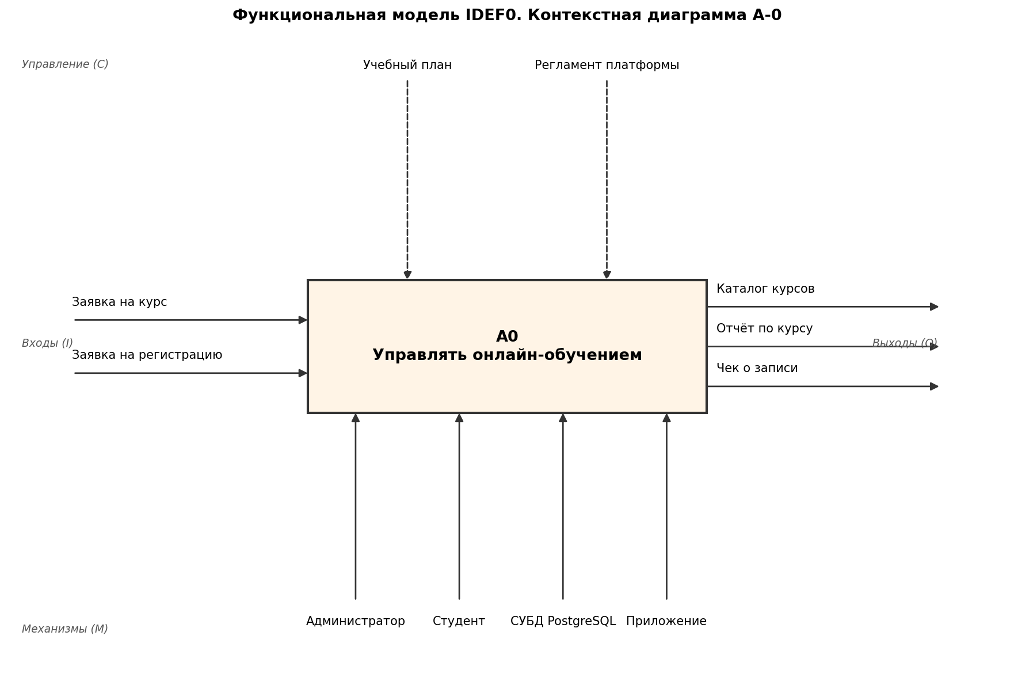
Рисунок 2 — Контекстная диаграмма IDEF0 (уровень A-0)
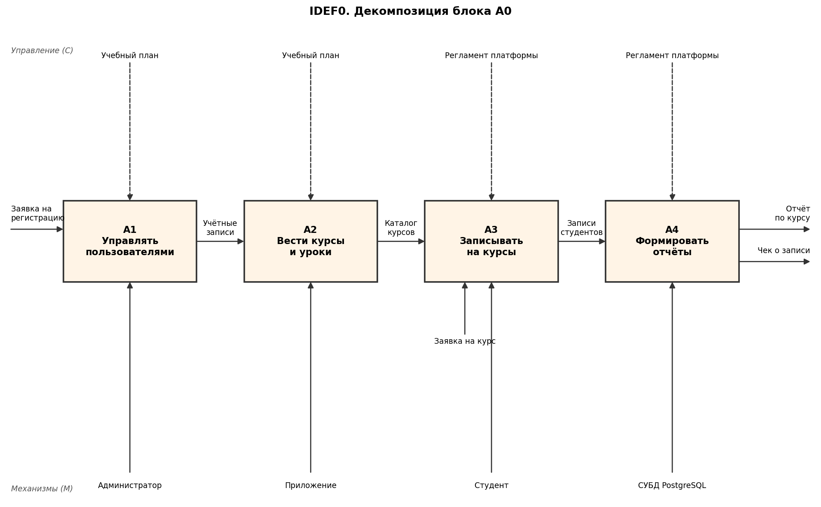
Рисунок 3 — Декомпозиция диаграммы IDEF0 (уровень A0)
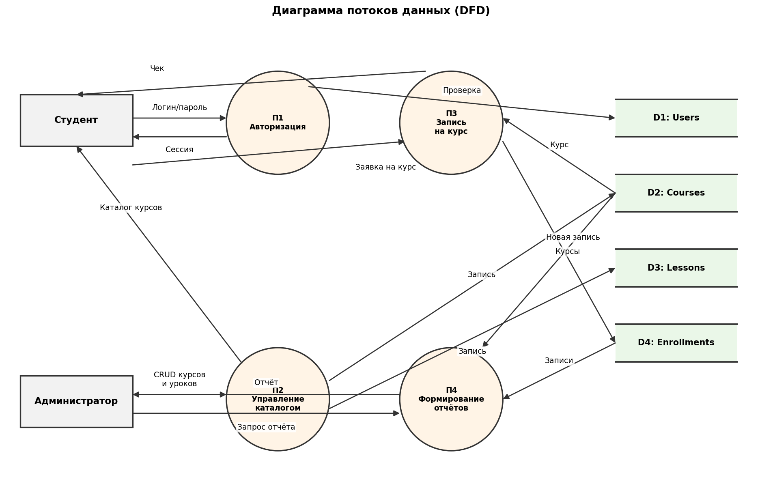
Рисунок 4 — Диаграмма потоков данных (DFD)

10. Инфологическая модель предметной области

10.1. Графическая диаграмма
Графическая диаграмма инфологической модели предметной области (ER-диаграмма в нотации Чена) приведена в графической части (лист 4).

10.2. Спецификационный вариант инфологической модели

10.2.1. Атрибуты
• [Идентификатор пользователя (счётчик)]
• ФИО (короткий текст)
• Email (короткий текст)
• Хеш пароля (короткий текст)
• Признак администратора (логический)
• Дата создания пользователя (дата и время)
• [Идентификатор преподавателя (счётчик)]
• Рейтинг преподавателя (числовой, с плавающей точкой)
• Биография (длинный текст)
• [Идентификатор студента (счётчик)]
• Статус студента (короткий текст)
• Родной язык (короткий текст)
• [Идентификатор курса (счётчик)]
• Название курса (короткий текст)
• Длительность курса (числовой, в неделях)
• Дата начала курса (дата)
• Язык курса (короткий текст)
• Уровень курса (короткий текст, A1–C2)
• Рейтинг курса (числовой)
• Статус курса (короткий текст)
• Описание курса (длинный текст)
• [Идентификатор урока (счётчик)]
• Название урока (короткий текст)
• Статус урока (короткий текст)
• URL контента (длинный текст)
• Порядковый номер (числовой)
• Дата создания урока (дата и время)
• [Идентификатор записи (счётчик)]
• Дата записи (дата и время)
• Прогресс прохождения (числовой, проценты)

10.2.2. Сущности
• Пользователи: [идентификатор пользователя], ФИО, email, хеш пароля, признак администратора, дата создания.
• Преподаватели: [идентификатор преподавателя], рейтинг, биография.
• Студенты: [идентификатор студента], статус, родной язык.
• Курсы: [идентификатор курса], название, длительность, дата начала, язык, уровень, рейтинг, статус, описание.
• Уроки: [идентификатор урока], название, статус, URL, порядковый номер, дата создания.
• Записи на курс: [идентификатор записи], дата записи, прогресс.

10.2.3. Связи между сущностями
• Является преподавателем ([идентификатор пользователя], [идентификатор преподавателя]) — связь 1:1.
• Является студентом ([идентификатор пользователя], [идентификатор студента]) — связь 1:1.
• Преподаёт ([идентификатор преподавателя], [идентификатор курса]) — связь 1:М.
• Содержит уроки ([идентификатор курса], [идентификатор урока]) — связь 1:М.
• Записан на ([идентификатор студента], [идентификатор курса]) — связь М:М (через сущность «Запись на курс»).
• Включена в запись ([идентификатор студента], [идентификатор записи]) — связь 1:М.
• Участвует в записи ([идентификатор курса], [идентификатор записи]) — связь 1:М.

11. Выбор СУБД
Для реализации базы данных выбрана СУБД PostgreSQL версии 17. Этот выбор обусловлен следующими причинами.
PostgreSQL — это объектно-реляционная система управления базами данных с открытым исходным кодом, имеющая полную поддержку стандарта SQL. PostgreSQL отвечает всем необходимым требованиям курсовой работы: поддерживает определение пользовательских типов (ENUM, DOMAIN), декларативные ограничения целостности (PRIMARY KEY, FOREIGN KEY, UNIQUE, CHECK), индексы (B-Tree, Hash, GIN, GiST), представления (VIEW), хранимые процедуры (PL/pgSQL), транзакции с уровнями изоляции, EXPLAIN ANALYZE для анализа планов выполнения запросов.
В качестве графического клиента БД использован pgAdmin 4 — официальный веб-интерфейс для администрирования PostgreSQL. Он позволяет визуально просматривать схему данных, выполнять SQL-запросы, анализировать планы и управлять учётными записями.
В качестве клиентского приложения разработана программа на языке Python 3.12 с использованием библиотеки PySide6 (официальный Qt 6 для Python от Qt Company), что облегчает кроссплатформенный запуск интерфейса (Windows, macOS, Linux) и позволяет использовать встроенные средства Qt Charts для визуализации аналитических отчётов.

12. Даталогическая модель

12.1. Графическая диаграмма
Графическая диаграмма даталогической модели предметной области приведена в графической части (лист 5).

12.2. Спецификация
В таблице ниже приведено описание сущностей даталогической модели и их полей в синтаксисе PostgreSQL.
Таблица 1 — Сущности даталогической модели
№ | Сущность | Атрибут — Тип данных | Ключ
1 | users (Пользователи) | id BIGSERIAL; full_name VARCHAR(255); email VARCHAR(255) UNIQUE; password_hash VARCHAR(255); is_admin BOOLEAN; created_at TIMESTAMP | PK: id
2 | teachers (Преподаватели) | id BIGSERIAL; user_id BIGINT FK→users.id UNIQUE; rating NUMERIC(2,1); bio TEXT | PK: id; FK: user_id
3 | students (Студенты) | id BIGSERIAL; user_id BIGINT FK→users.id UNIQUE; status student_status; native_lang VARCHAR(64) | PK: id; FK: user_id
4 | courses (Курсы) | id BIGSERIAL; title VARCHAR(255); duration_weeks INTEGER; start_date DATE; language VARCHAR(64); level VARCHAR(8); rating NUMERIC(2,1); status entity_status; teacher_id BIGINT FK→teachers.id; description TEXT | PK: id; FK: teacher_id
5 | lessons (Уроки) | id BIGSERIAL; course_id BIGINT FK→courses.id; title VARCHAR(255); status entity_status; content_url TEXT; sequence_number INTEGER; created_at TIMESTAMP | PK: id; FK: course_id; UNIQUE: (course_id, sequence_number)
6 | enrollments (Записи) | id BIGSERIAL; student_id BIGINT FK→students.id; course_id BIGINT FK→courses.id; enrolled_at TIMESTAMP; progress_pct INTEGER | PK: id; FK: student_id, course_id; UNIQUE: (student_id, course_id)

Дополнительно созданы пользовательские типы перечислений:
• entity_status — ('новый', 'идёт', 'завершён') — для полей courses.status и lessons.status.
• student_status — ('активный', 'на паузе', 'отчислен') — для поля students.status.
Установлены ограничения CHECK:
• users.email — соответствие шаблону электронной почты.
• courses.duration_weeks — диапазон от 1 до 104.
• courses.level — одно из значений A1, A2, B1, B2, C1, C2.
• courses.rating, teachers.rating — диапазон от 0.0 до 5.0.
• enrollments.progress_pct — диапазон от 0 до 100.
Созданы индексы для ускорения целостностных проверок и поисковых запросов:
• idx_lessons_course_id — по полю lessons.course_id.
• idx_courses_teacher_id — по полю courses.teacher_id.
• idx_enrollments_student, idx_enrollments_course — по соответствующим полям.
• idx_users_full_name_lower — функциональный индекс по LOWER(full_name) для регистронезависимого поиска.
• idx_courses_title_lower — функциональный индекс по LOWER(title).
Индекс idx_courses_language намеренно не создан в исходной схеме — он добавляется в разделе «Оптимизация запроса» для иллюстрации перехода от последовательного сканирования таблицы (Seq Scan) к сканированию по индексу (Bitmap Index Scan).
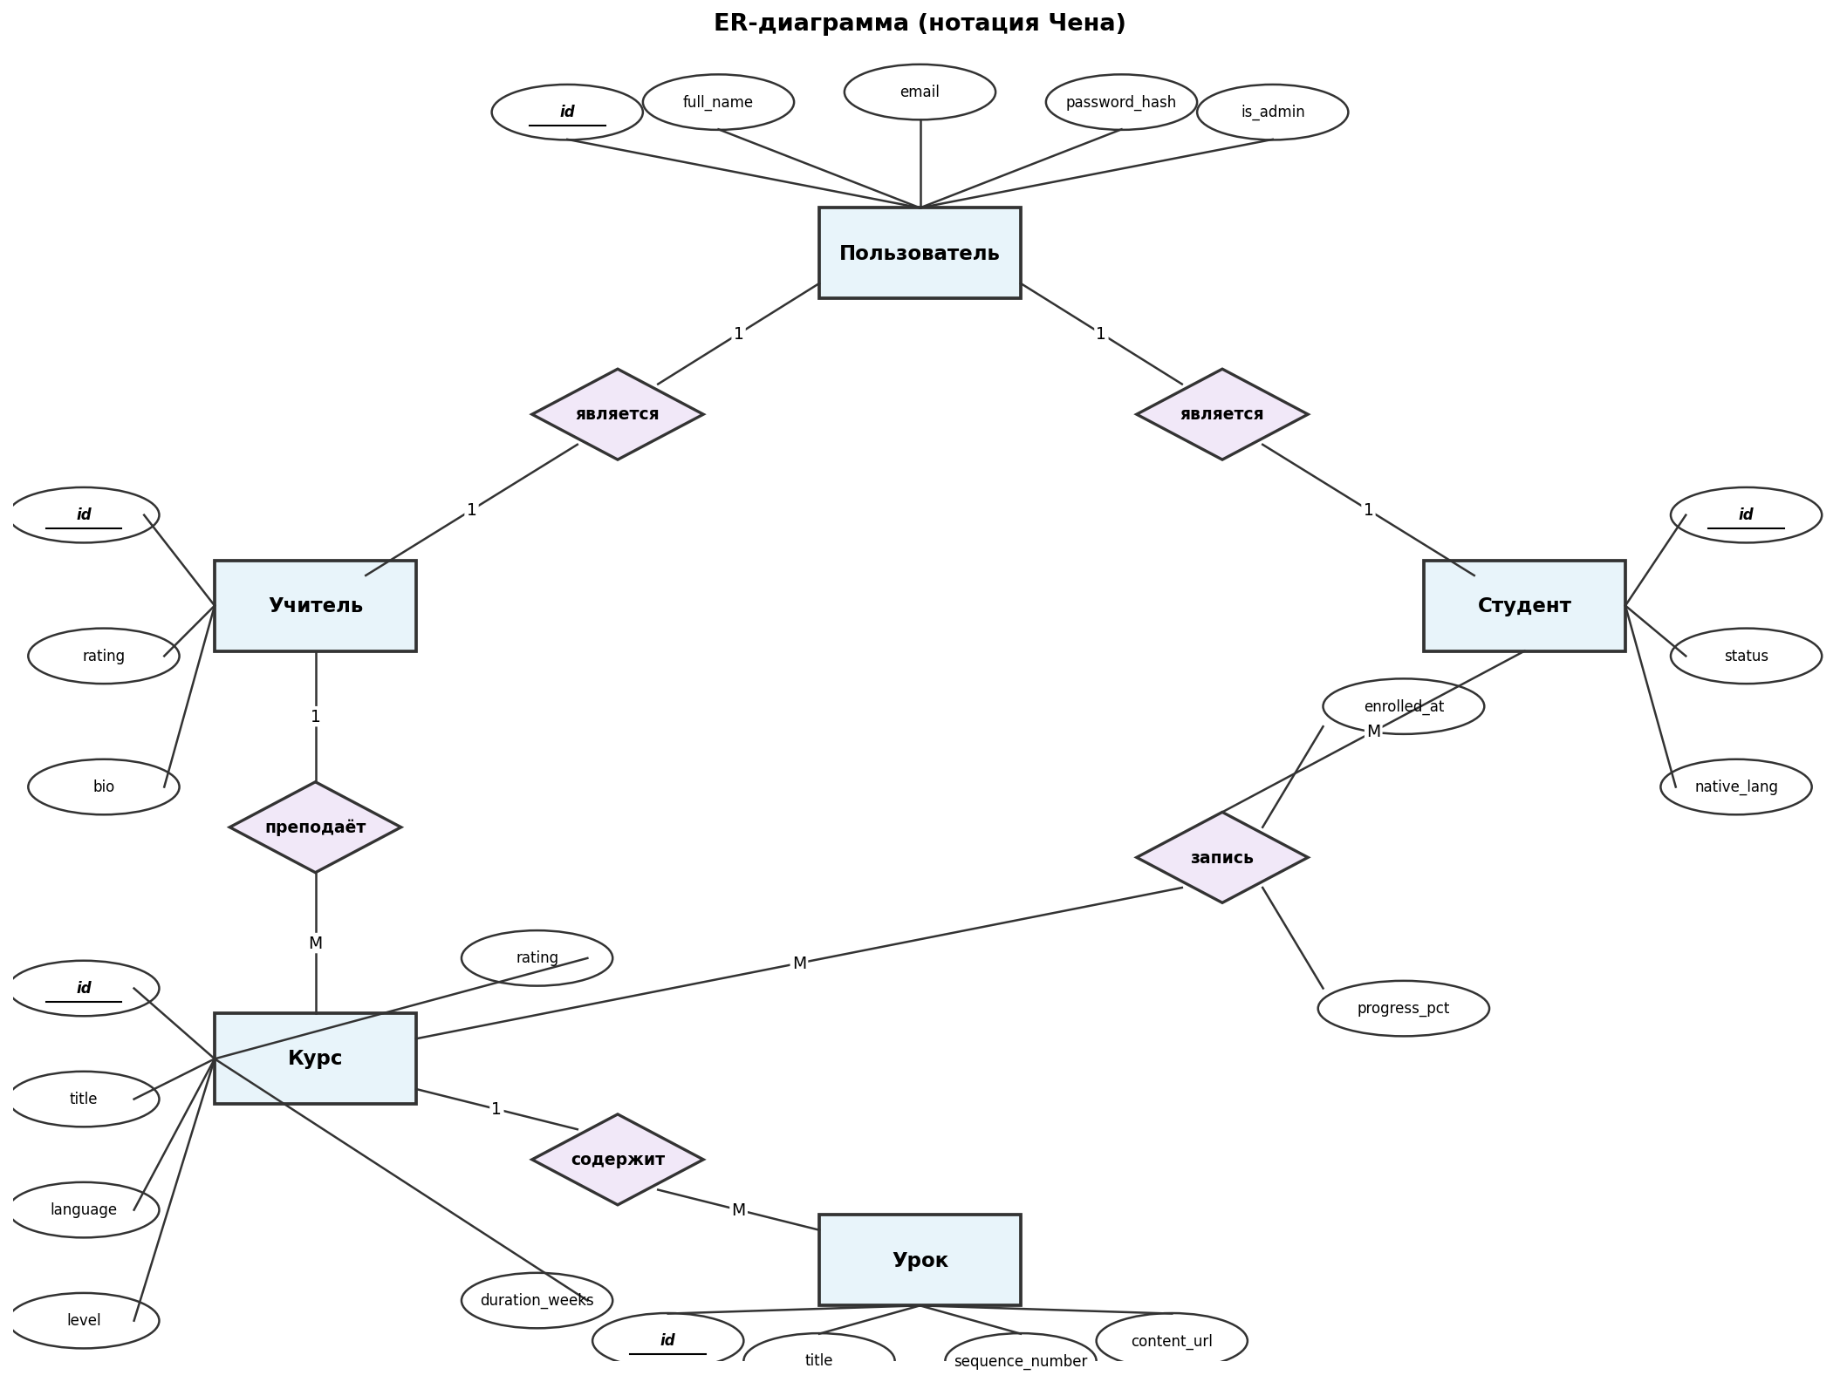
Рисунок 5 — Инфологическая модель (ER-диаграмма в нотации Чена)
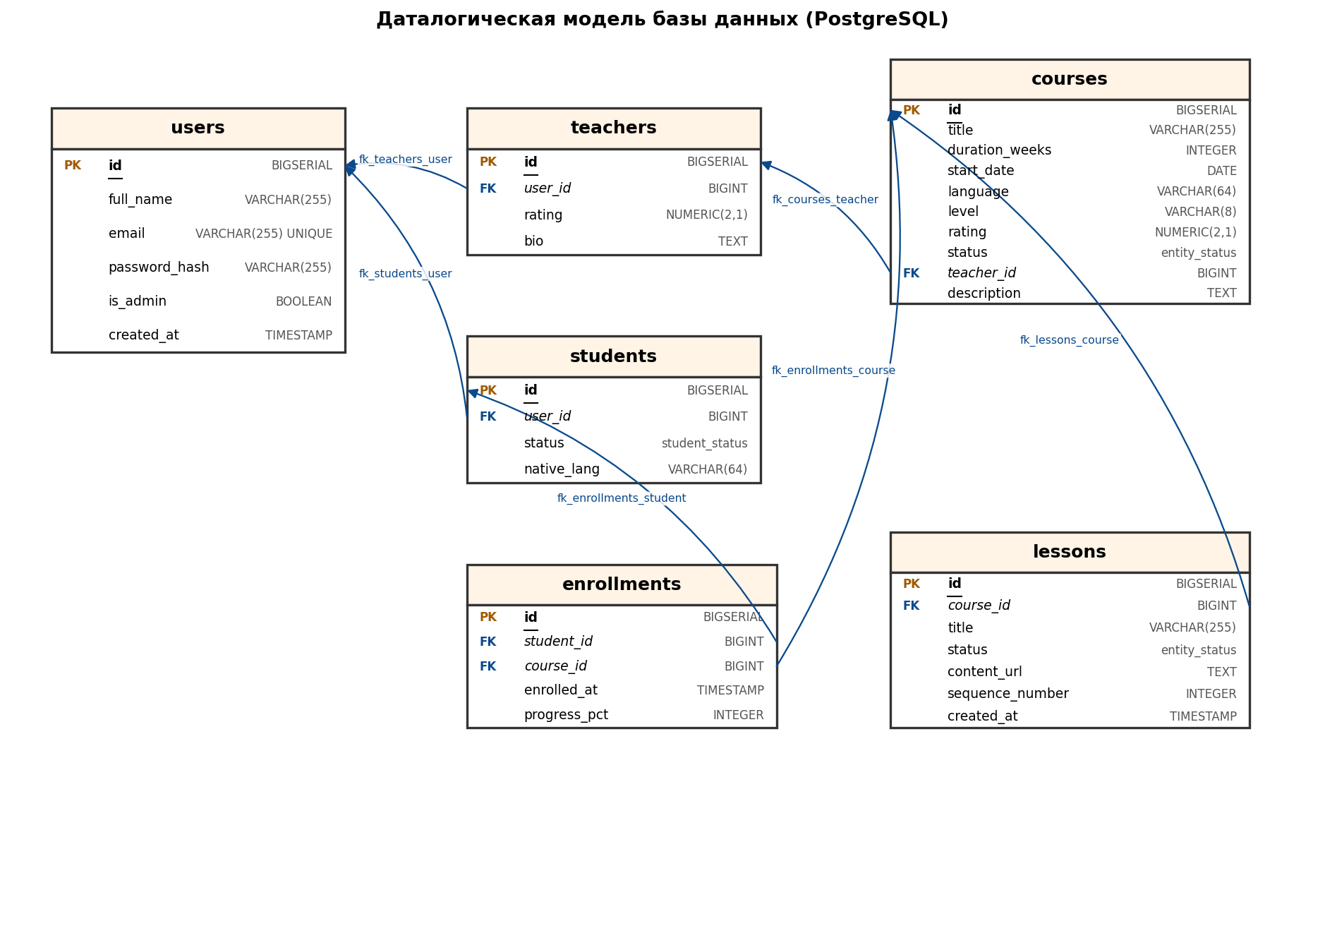
Рисунок 6 — Даталогическая модель базы данных

13. Схема работы системы

13.1. Графический вид
Схема работы системы приведена в графической части (лист 7).

13.2. Описание схемы работы системы
Работа системы начинается с формы авторизации. Здесь пользователь вводит email и пароль, после чего система проверяет учётные данные и определяет роль (администратор или студент).
При входе под учётной записью администратора открывается главное окно с пятью вкладками: «Курсы», «Уроки», «Преподаватели», «Студенты», «Записи». В строке меню также доступны пункты «Отчёты» и «Об авторе».
На вкладке «Курсы» отображается полный список курсов с возможностью поиска по названию. Для каждого курса показаны язык, уровень, длительность, статус, рейтинг, ФИО преподавателя, количество уроков и количество записанных студентов. По кнопкам «Добавить», «Изменить», «Удалить» администратор может управлять данными о курсах. Кнопка «Отчёт» формирует карточку курса для печати. Под основной таблицей расположена подчинённая таблица «Уроки выбранного курса», которая обновляется при выборе курса.
На вкладке «Уроки» отображаются все уроки с указанием курса, к которому они относятся, порядкового номера, статуса и URL контента. Реализован поиск по названию урока.
На вкладке «Преподаватели» доступны функции добавления, редактирования и удаления преподавателей. Создание преподавателя одновременно создаёт связанного пользователя. Реализован поиск по ФИО.
На вкладке «Студенты» аналогично можно управлять списком студентов: добавлять, редактировать данные (статус, родной язык), удалять. Создание студента также создаёт связанного пользователя.
На вкладке «Записи» отображается полный список записей студентов на курсы. Из этой вкладки можно создать новую запись, изменить прогресс, удалить запись или сформировать чек о записи.
Через меню «Отчёты» открывается диалог аналитики с четырьмя вкладками: «Сводка преподавателей и языков», «Студенты по курсам (диаграмма)», «Длительность курсов по языкам», «Оптимизация запроса». На последней вкладке выводится результат EXPLAIN ANALYZE для запроса до и после создания индекса.
При входе под учётной записью студента открывается главное окно с двумя вкладками: «Каталог» и «Мои записи».
На вкладке «Каталог» студент видит полный список доступных курсов с поиском по названию и фильтрами по языку и уровню. По кнопке «Записаться на курс» открывается диалог записи с предзаполненными студентом и курсом — нужно подтвердить начальный прогресс.
На вкладке «Мои записи» студент видит свои записи с прогрессом и датой записи. Кнопка «Чек о записи» формирует чек для печати с реквизитами курса, преподавателя и текущего прогресса.

14. Структурная схема системы

14.1. Графический вид
Графический вид структурной схемы системы приведён в графической части (лист 6).

14.2. Описание структурной схемы
1. Форма авторизации
1.1. Авторизация администратора 1.2. Авторизация пользователя
2. Главное меню администратора
2.1. Курсы 2.1.1. Добавить 2.1.2. Изменить 2.1.3. Удалить 2.1.4. Поиск 2.1.5. Карточка курса (отчёт) 2.1.6. Подчинённая таблица «Уроки» 2.2. Уроки 2.2.1. Изменить 2.2.2. Удалить 2.2.3. Поиск 2.3. Преподаватели 2.3.1. Добавить 2.3.2. Изменить 2.3.3. Удалить 2.3.4. Поиск 2.4. Студенты 2.4.1. Добавить 2.4.2. Изменить 2.4.3. Удалить 2.4.4. Поиск 2.5. Записи 2.5.1. Добавить 2.5.2. Изменить прогресс 2.5.3. Удалить 2.5.4. Чек о записи 2.6. Аналитика и отчёты 2.6.1. Сводка преподавателей и языков 2.6.2. Студенты по курсам (круговая диаграмма) 2.6.3. Длительность курсов по языкам (столбчатая диаграмма) 2.6.4. Оптимизация запроса (EXPLAIN ANALYZE) 2.7. Об авторе
3. Главное меню пользователя
3.1. Каталог курсов 3.1.1. Поиск по названию 3.1.2. Фильтр по языку 3.1.3. Фильтр по уровню 3.1.4. Записаться на курс 3.2. Мои записи 3.2.1. Чек о записи 3.3. Регистрация пользователя 3.4. Об авторе
Примечание: одинаковые компоненты внутри однотипных форм (Добавить / Изменить / Удалить / Поиск) реализованы в одной общей оболочке и не повторяются в графическом виде.
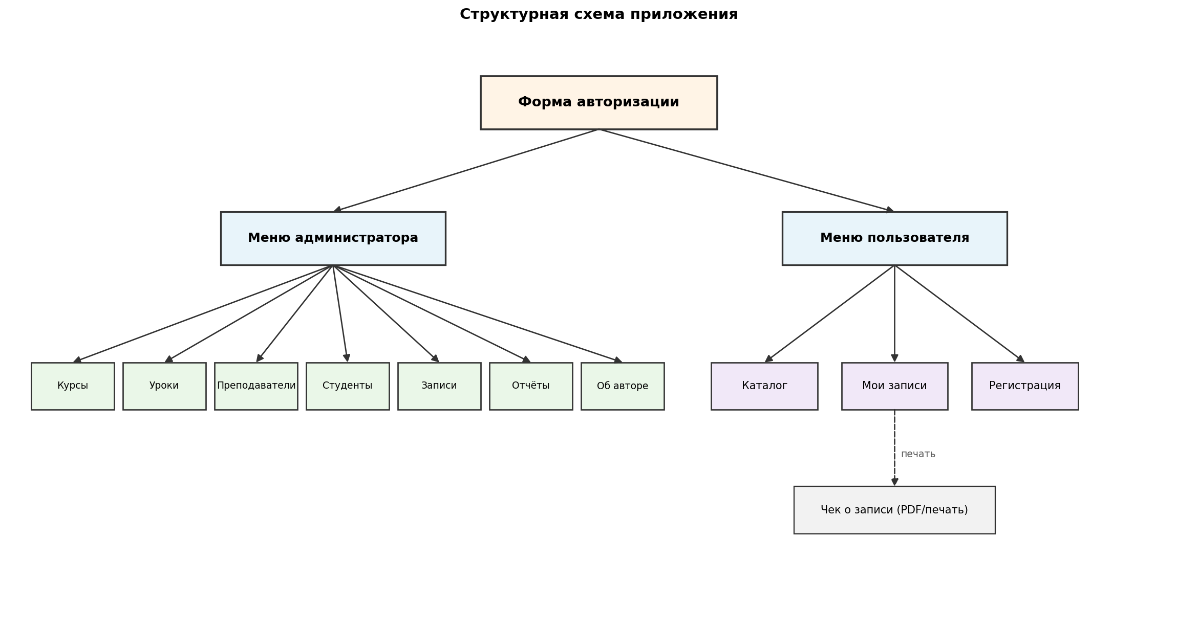
Рисунок 7 — Структурная схема системы
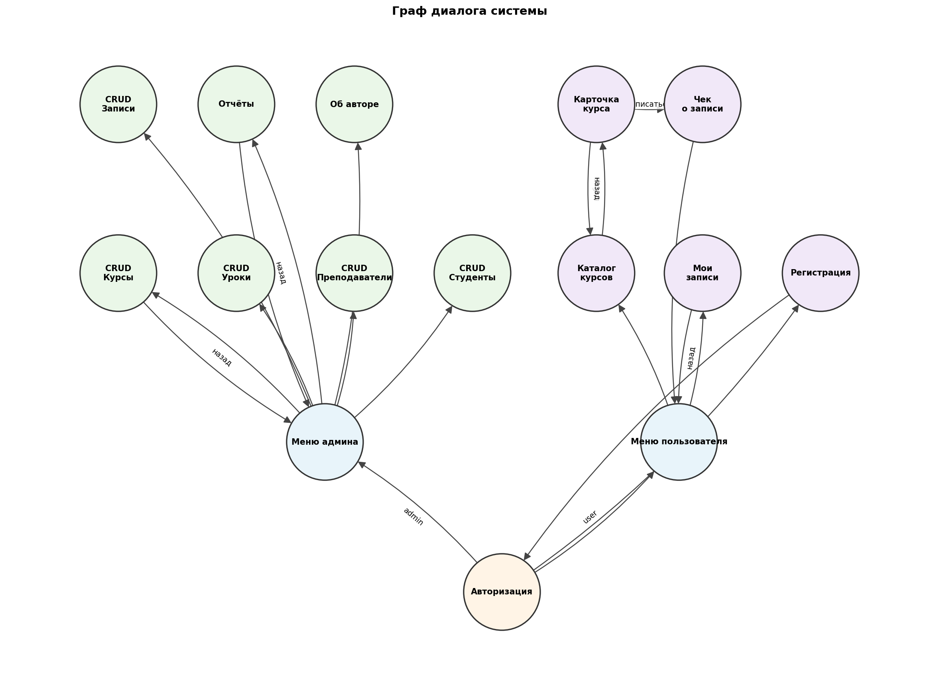
Рисунок 8 — Граф диалога системы

15. Пользовательский интерфейс

15.1. Форма авторизации
Форма для входа в программу. Пользователь вводит email и пароль; система проверяет хеш пароля по алгоритму BCrypt и определяет роль.
Тестовые учётные записи (заполняются скриптом сидинга):
• Администратор: admin@local.dev / пароль admin123.
• Студенты: anna@school.ru, ivan@school.ru, maria@school.ru / пароль student123.
• Преподаватели: teacher.k@school.ru, teacher.b@school.ru / пароль teacher123.

15.2. Главное окно администратора
Главное окно администратора реализовано в виде окна с вкладками. На каждой вкладке размещена своя таблица данных и панель инструментов с кнопками управления.

15.2.1. Вкладка «Курсы»
Форма для управления записями таблицы courses. Поддерживается фильтрация по названию (поле «Поиск»). Под основной таблицей размещена подчинённая таблица с уроками выбранного курса — она обновляется автоматически при смене выделения. По кнопке «Отчёт» формируется карточка курса.

15.2.2. Вкладка «Уроки»
Форма для редактирования и удаления записей таблицы lessons. Добавление новых уроков выполняется с вкладки «Курсы» — кнопкой «Добавить урок» под подчинённой таблицей.

15.2.3. Вкладка «Преподаватели»
Форма для управления записями таблиц teachers и связанных users. При добавлении преподавателя в одной транзакции создаются обе записи.

15.2.4. Вкладка «Студенты»
Форма для управления записями таблиц students и связанных users.

15.2.5. Вкладка «Записи»
Форма для управления записями таблицы enrollments. Реализован контроль уникальности связки «студент—курс» (UNIQUE-ограничение в БД); при попытке повторной записи система показывает соответствующее предупреждение.

15.3. Аналитический диалог «Отчёты»
Диалог содержит четыре вкладки.

15.3.1. Сводка преподавателей и языков
Перекрёстный отчёт: для каждого преподавателя показывает, какие языки он преподаёт, сколько у него курсов, и средний рейтинг этих курсов. Источник данных — представление v_teacher_languages.

15.3.2. Студенты по курсам
Круговая диаграмма распределения студентов по самым популярным курсам. Источник данных — представление v_students_per_course.

15.3.3. Длительность курсов по языкам
Столбчатая диаграмма (минимум, среднее, максимум недель) и таблица с тем же содержимым. Источник данных — представление v_duration_by_language.

15.3.4. Оптимизация запроса
На этой вкладке в текстовом виде показывается результат EXPLAIN ANALYZE для тестового запроса. Кнопки «Baseline (без индекса)», «С индексом» и «Удалить индекс» позволяют поочерёдно сравнить планы выполнения.

15.4. Главное окно пользователя
Главное окно студента содержит две вкладки.

15.4.1. Каталог
Полный каталог курсов с поиском по названию и комбинированными фильтрами по языку и уровню CEFR. Кнопка «Записаться на курс» открывает диалог записи с предзаполненными значениями.

15.4.2. Мои записи
Список записей текущего студента с указанием прогресса и даты записи. Кнопка «Чек о записи» формирует печатный документ.

15.5. Диалог регистрации пользователя
Самостоятельная регистрация студента. Поля: ФИО, email, пароль (с подтверждением), родной язык. После сохранения пользователю предлагается войти под только что созданными реквизитами.

15.6. Диалоги CRUD
Каждой сущности соответствует свой модальный диалог: «Курс», «Урок», «Преподаватель», «Студент», «Запись на курс». Поля диалогов снабжены валидаторами и подсказками. При попытке сохранения с некорректными данными система выводит сообщение об ошибке и не закрывает диалог.

15.7. Диалог «Об авторе»
Информационное окно с краткими сведениями о работе и используемых технологиях.

16. Граф диалога

16.1. Графическая схема
Графическая схема графа диалога представлена в графической части (лист 8).

16.2. Описание графа диалога
Работа системы начинается с формы авторизации. Здесь можно ввести email и пароль или выйти из системы.
При успешной авторизации администратора (admin@local.dev / admin123) происходит переход в главное окно с пятью вкладками. Из главного окна по кнопкам панели инструментов любой вкладки открываются соответствующие модальные диалоги: «Курс» (Добавить/Изменить), «Урок», «Преподаватель», «Студент», «Запись на курс». Каждый из диалогов содержит кнопки «Сохранить» и «Отмена» для возврата.
С вкладки «Записи» по кнопке «Чек» открывается диалог предпросмотра печати с чеком записи. Через меню «Отчёты» открывается диалог «Аналитика и отчёты» с четырьмя вложенными вкладками. С вкладки «Курсы» по кнопке «Отчёт» — диалог печати «Карточка курса».
При входе под учётной записью студента (например, anna@school.ru / student123) открывается главное окно пользователя с двумя вкладками. С вкладки «Каталог» по кнопке «Записаться на курс» открывается диалог записи с предзаполненным курсом. После успешной записи система автоматически переключается на вкладку «Мои записи». С этой вкладки по кнопке «Чек о записи» открывается диалог печати чека.
Через меню «Файл → Сменить пользователя» из любого главного окна можно вернуться к форме авторизации.
Все диалоги поддерживают возврат к родительскому окну по кнопке «Отмена» или клавише Esc; пункт меню «Об авторе» открывает справочное окно во всплывающем виде.
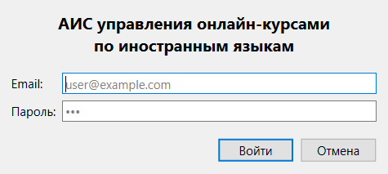
Рисунок 9 — Форма авторизации
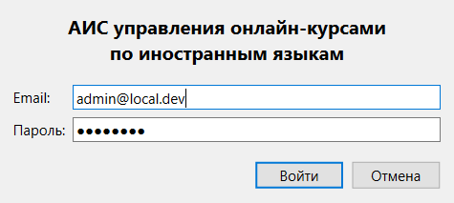
Рисунок 10 — Форма авторизации с заполненными данными
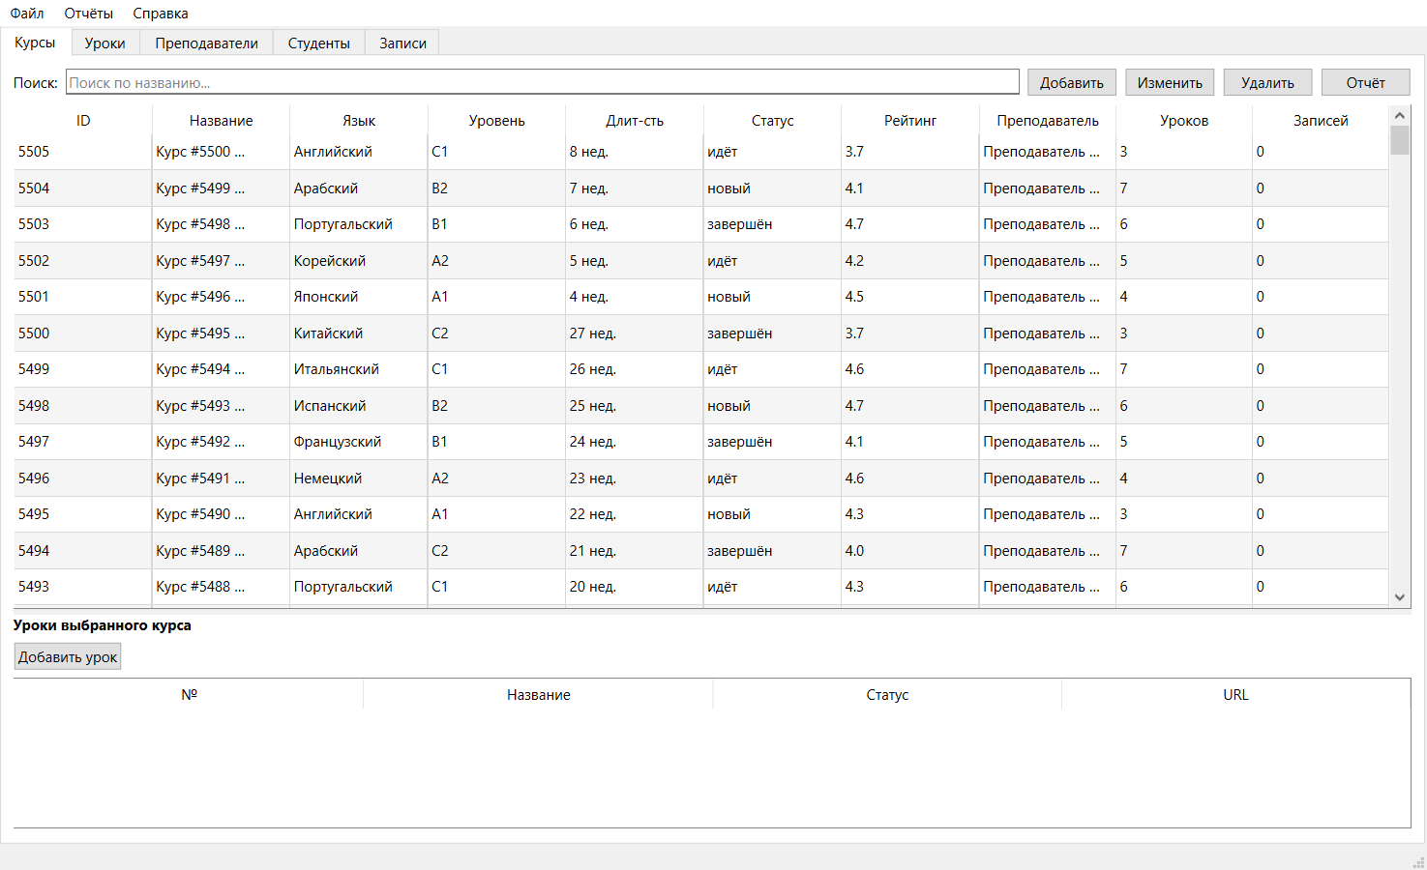
Рисунок 11 — Окно администратора. Вкладка «Курсы»
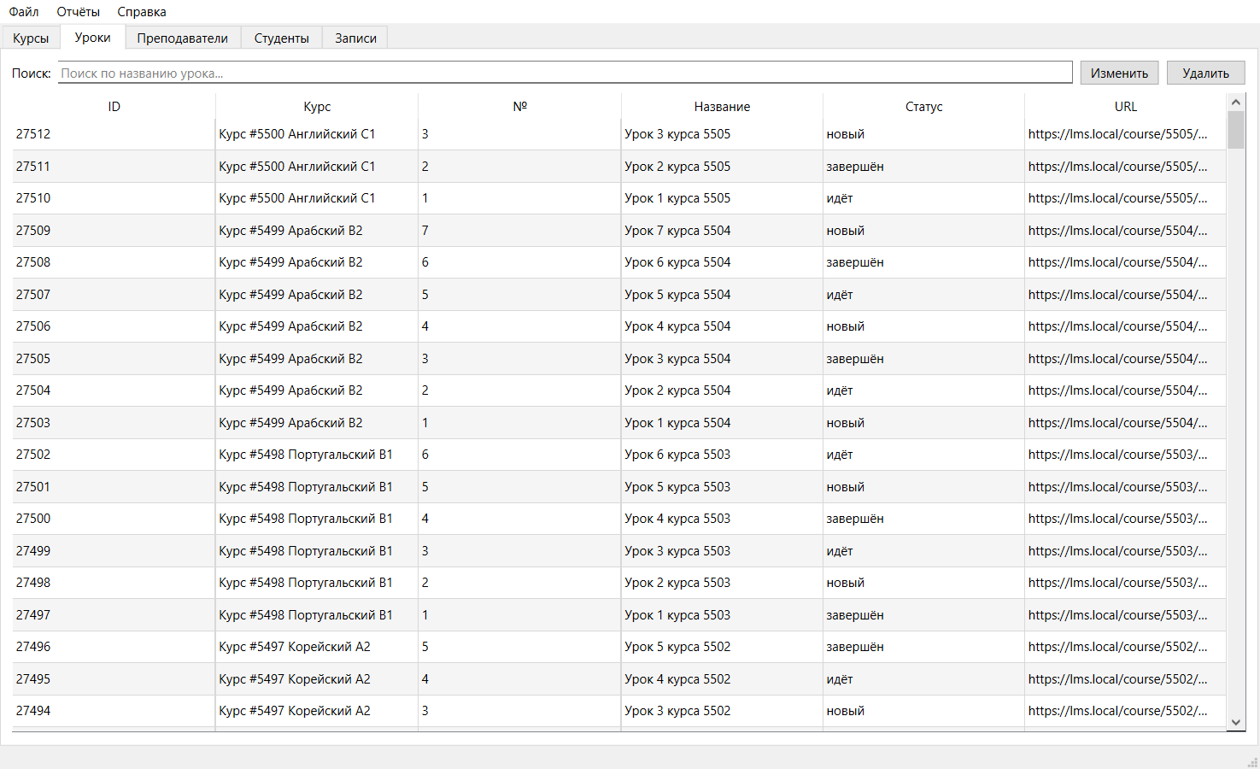
Рисунок 12 — Вкладка «Уроки»
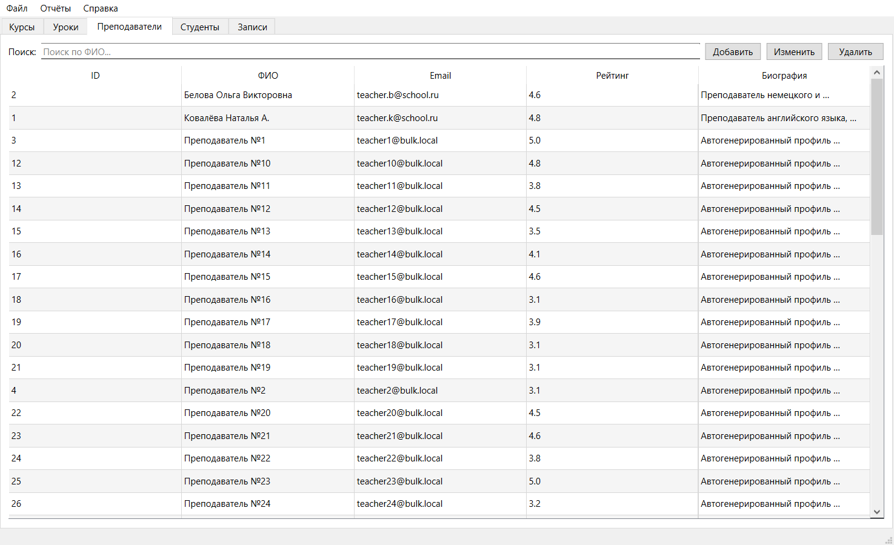
Рисунок 13 — Вкладка «Преподаватели»
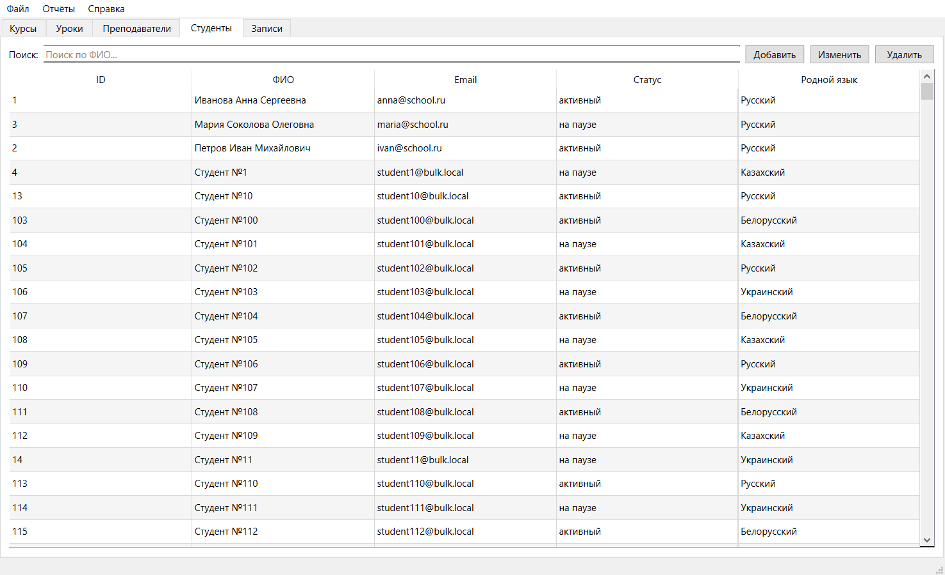
Рисунок 14 — Вкладка «Студенты»
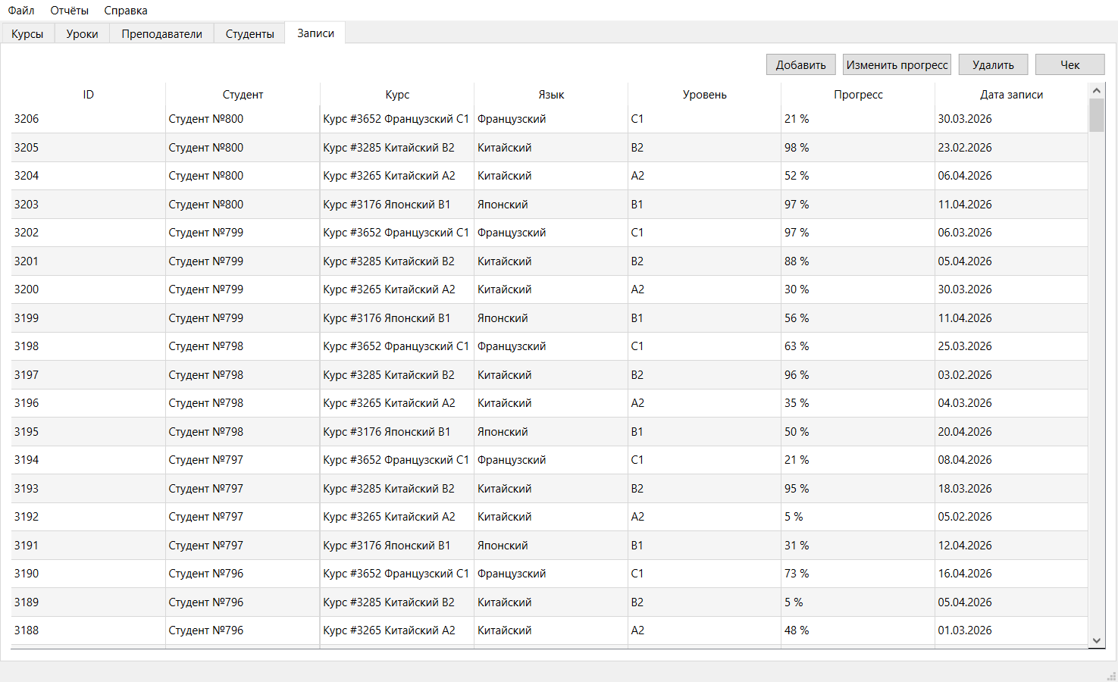
Рисунок 15 — Вкладка «Записи»
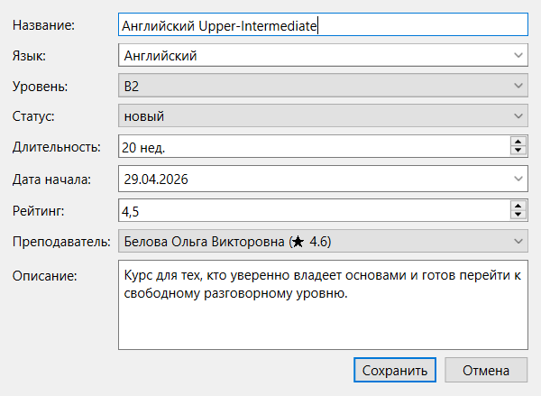
Рисунок 16 — Диалог «Новый курс»
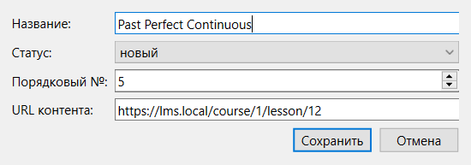
Рисунок 17 — Диалог «Новый урок»
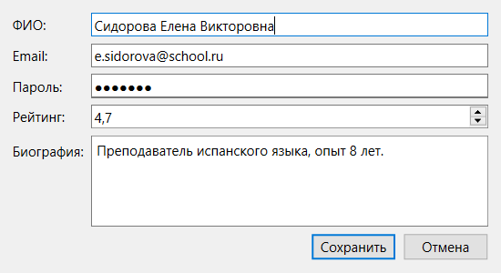
Рисунок 18 — Диалог «Новый преподаватель»
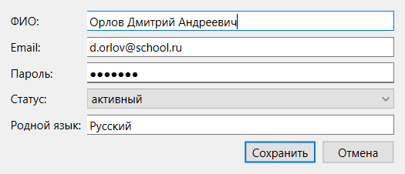
Рисунок 19 — Диалог «Новый студент»
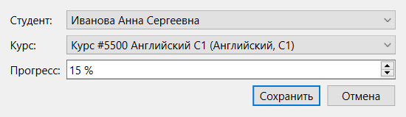
Рисунок 20 — Диалог «Запись на курс»
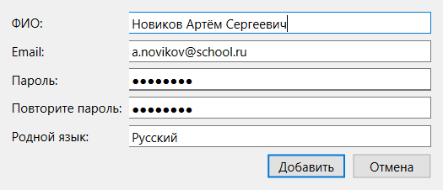
Рисунок 21 — Диалог «Регистрация пользователя»
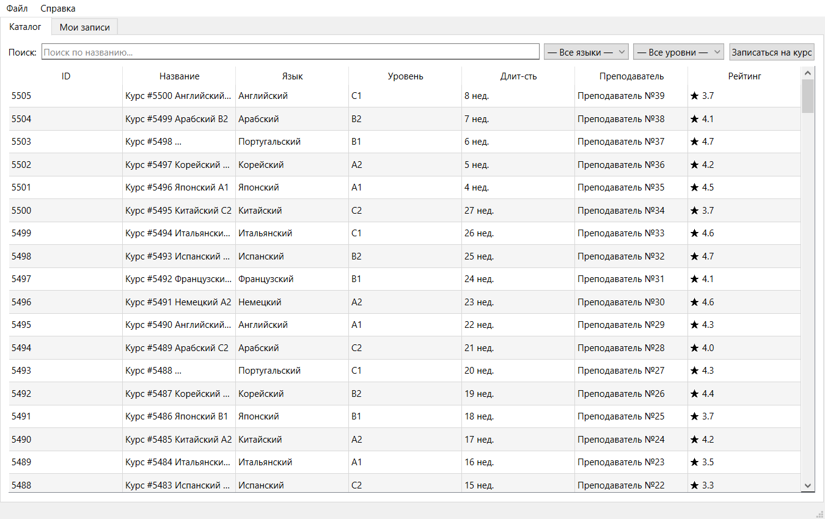
Рисунок 22 — Окно пользователя. Вкладка «Каталог»
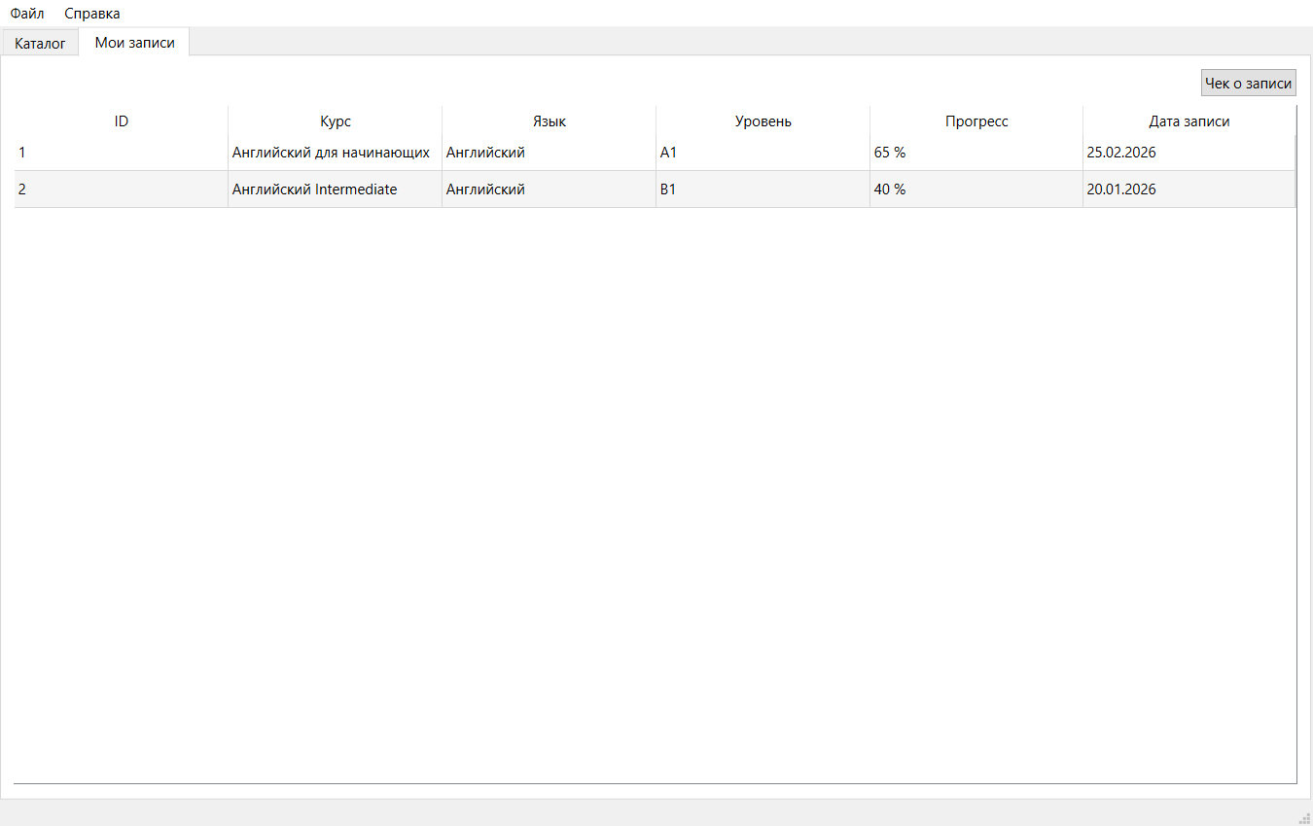
Рисунок 23 — Вкладка «Мои записи»
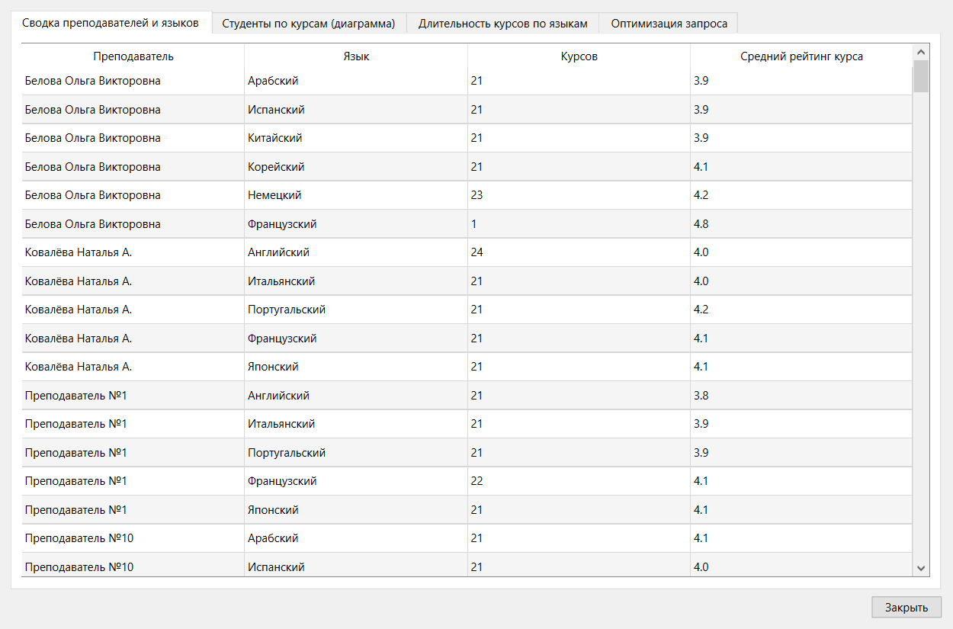
Рисунок 24 — Отчёт «Сводка преподавателей и языков»
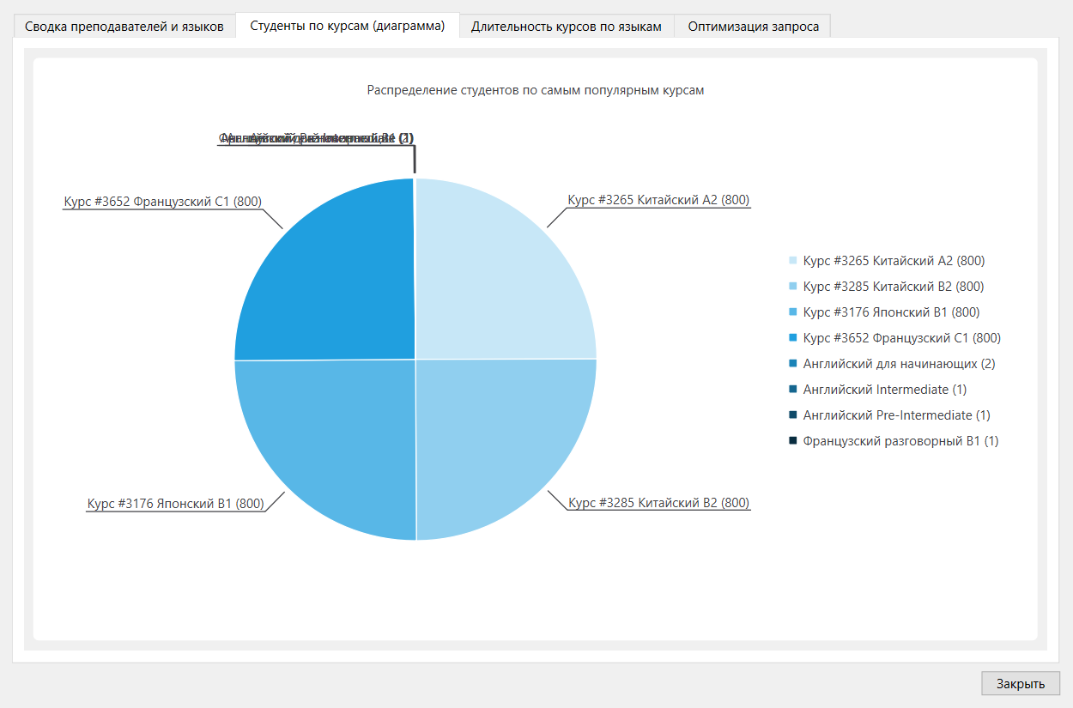
Рисунок 25 — Диаграмма «Распределение студентов по курсам»
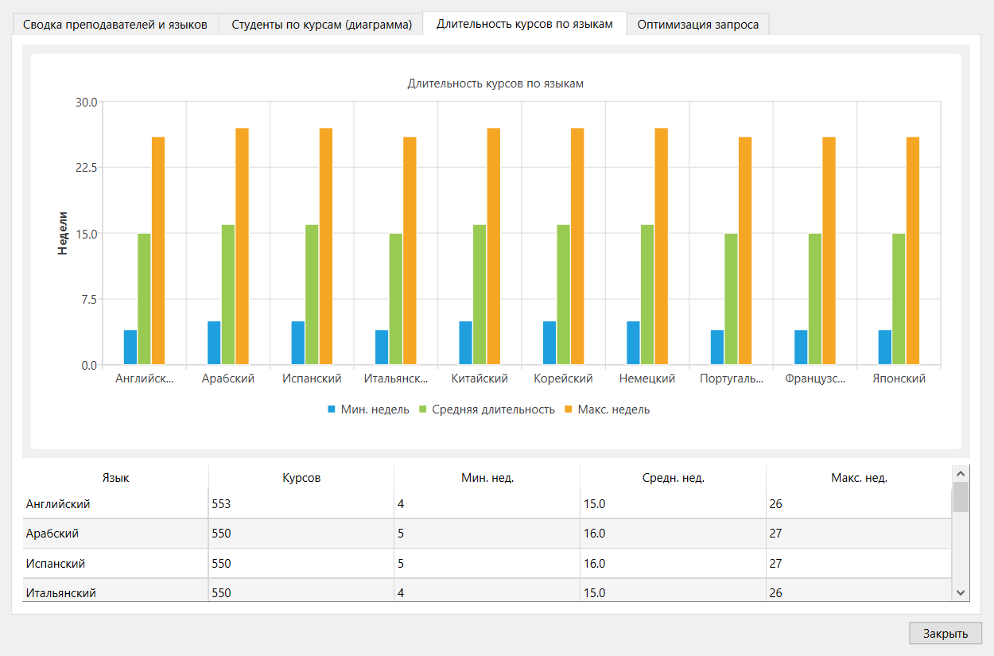
Рисунок 26 — Отчёт «Длительность курсов по языкам»
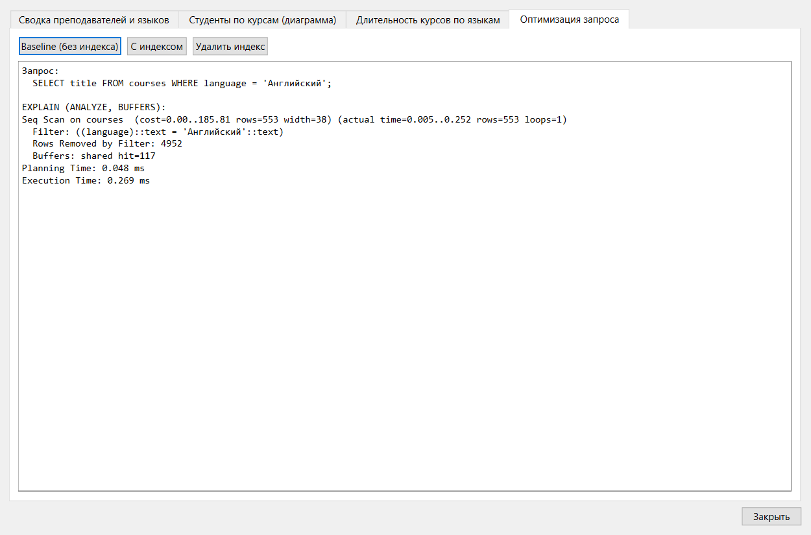
Рисунок 27 — План запроса до оптимизации (Seq Scan)
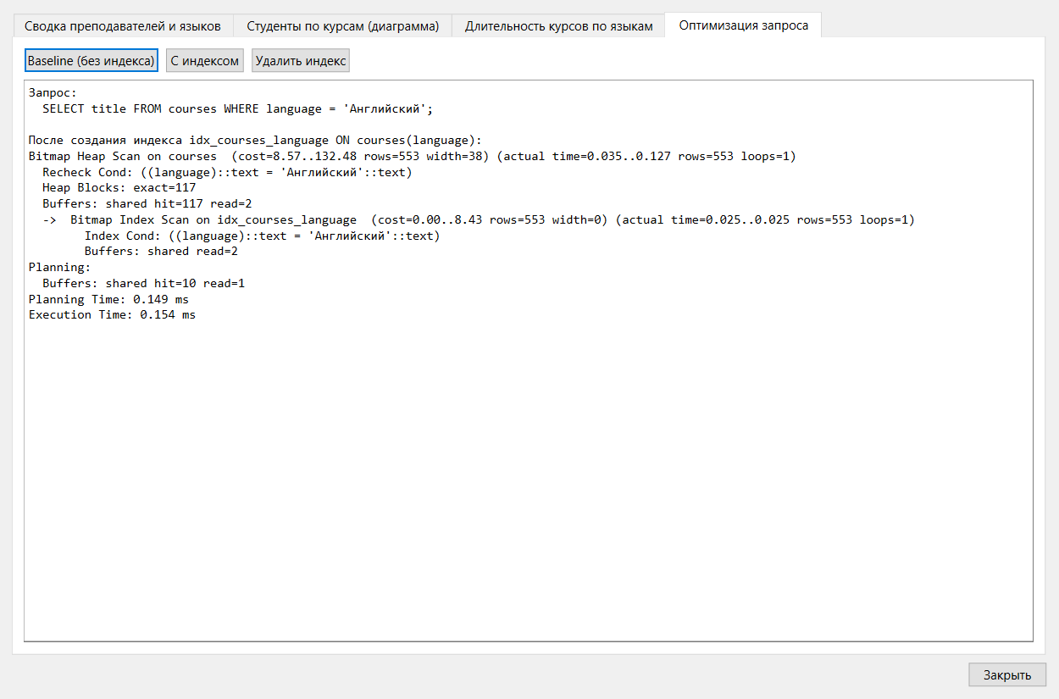
Рисунок 28 — План запроса с индексом (Bitmap Index Scan)
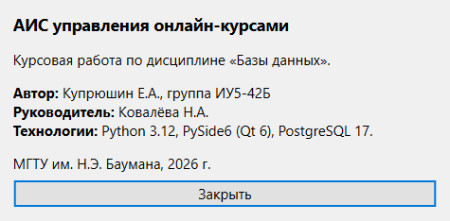
Рисунок 29 — Диалог «Об авторе»

17. Оптимизация запроса

17.1. Исходный запрос
В качестве модельного запроса рассмотрим выборку названий курсов по конкретному языку — типовой запрос для каталога. Для оценки реалистичных характеристик база данных предварительно заполнена синтетическими данными скриптом db/03_seed_bulk.sql: 5 505 курсов и 27 512 уроков.
EXPLAIN (ANALYZE, BUFFERS)
SELECT title FROM courses WHERE language = 'Английский';
Результат до оптимизации (индекс по полю language отсутствует):
Seq Scan on courses (cost=0.00..185.81 rows=553 width=38)
(actual time=0.017..0.252 rows=553 loops=1)
Filter: ((language)::text = 'Английский'::text)
Rows Removed by Filter: 4952
Buffers: shared hit=117
Planning Time: 0.073 ms
Execution Time: 0.268 ms
Планировщик выбирает последовательное сканирование таблицы Seq Scan, проверяя условие фильтра для каждой строки. Из 5 505 строк отфильтровывается 4 952, отбрасываются 89,9% обработанных строк. Чтение данных требует 117 буферов кэша.

17.2. Оптимизированный запрос
Для оптимизации создан индекс по полю language:
CREATE INDEX idx_courses_language ON courses(language);
ANALYZE courses;
Повторный запуск исходного запроса даёт следующий план выполнения:
Bitmap Heap Scan on courses (cost=8.57..132.48 rows=553 width=38)
(actual time=0.044..0.143 rows=553 loops=1)
Recheck Cond: ((language)::text = 'Английский'::text)
Heap Blocks: exact=117
Buffers: shared hit=117 read=2
-> Bitmap Index Scan on idx_courses_language
(cost=0.00..8.43 rows=553 width=0)
(actual time=0.031..0.031 rows=553 loops=1)
Index Cond: ((language)::text = 'Английский'::text)
Buffers: shared read=2
Planning Time: 0.138 ms
Execution Time: 0.179 ms
Планировщик выбрал стратегию Bitmap Index Scan + Bitmap Heap Scan: сначала по индексу строится битмап подходящих строк, а затем выполняется чтение страниц данных только для отмеченных позиций. Стоимость снизилась с 185.81 до 132.48, фактическое время выполнения уменьшилось с 0.268 мс до 0.179 мс (−33%).

17.3. Сравнительная таблица
Метрика | Без индекса (Seq Scan) | С индексом (Bitmap Heap Scan) | Изменение
Стоимость (cost) | 185.81 | 132.48 | −28,7%
Фактическое время | 0.268 мс | 0.179 мс | −33,2%
Тип сканирования | Seq Scan | Bitmap Index Scan + Bitmap Heap Scan | —
Отброшено строк (filter) | 4 952 | 0 | —

На малых объёмах (5 505 строк) выигрыш во времени не выглядит впечатляющим в абсолютных значениях, но выигрыш в стоимости и архитектуре чтения существенный: планировщик переходит от линейного сканирования к индексному, что важно как при росте базы, так и при увеличении числа конкурентных запросов. На больших объёмах (десятки и сотни тысяч строк) эффект многократно усиливается.
Анализ выполнен непосредственно из приложения — в диалоге «Аналитика и отчёты» на вкладке «Оптимизация запроса» предусмотрены кнопки переключения «Baseline (без индекса)» / «С индексом» для повторного снятия плана.

Заключение
В процессе выполнения курсовой работы были достигнуты поставленные цели.
• Получены навыки инфологического и даталогического проектирования баз данных. Разработана и обоснована модель данных предметной области «онлайн-курсы по иностранным языкам»: шесть сущностей, связи 1:1, 1:М и М:М, ограничения целостности.
• Освоена СУБД PostgreSQL 17. Создана схема с использованием декларативных ограничений (PRIMARY KEY, FOREIGN KEY, UNIQUE, CHECK), пользовательских типов перечислений (ENUM), функциональных индексов и представлений (VIEW). Настроен веб-клиент pgAdmin 4 для администрирования базы.
• Получены навыки создания приложений к базам данных с использованием PySide6 (Qt 6 для Python). Реализовано полнофункциональное настольное приложение с двумя ролями пользователей (администратор и студент), CRUD-формами для всех сущностей, аналитическими отчётами с диаграммами и встроенным анализом производительности SQL-запросов.
• Получены навыки оформления документации: описаны предметная область, инфологическая и даталогическая модели; составлены диаграммы IDEF0 контекстного и декомпозиционного уровней, диаграмма потоков данных DFD, ER-диаграмма в нотации Чена, структурная схема системы и граф диалога; подготовлено техническое задание, руководство пользователя и программа испытаний.
Разработанная система позволяет автоматизировать работу образовательной платформы: вести каталог курсов и уроков, управлять учётными записями студентов и преподавателей, фиксировать записи на курсы, формировать отчёты о популярности курсов, рейтингах и распределении нагрузки между преподавателями. Систему можно расширять, добавляя сущности (платежи, домашние задания, отзывы) без перестройки существующей схемы.

Список использованных источников
1. Григорьев Ю. А., Ревунков Г. И. Банки данных: учебное пособие. — М.: Изд-во МГТУ им. Н. Э. Баумана, 2002. — 320 с.
2. Конноли Т., Бегг К., Стракан А. Базы данных: проектирование, реализация и сопровождение. Теория и практика: учебник. — 3-е изд. — М.: Вильямс, 2003. — 1436 с.
3. Дейт К. Введение в системы баз данных: учебник. — 8-е изд. — М.: Вильямс, 2005. — 1328 с.
4. Молинаро Э. SQL. Сборник рецептов: справочное пособие. — 3-е изд. — М.: Вильямс, 2009. — 632 с.
5. Базы данных: курс лекций: учебное пособие / каф. ИУ5 МГТУ им. Н. Э. Баумана. — М.: МГТУ им. Н. Э. Баумана, 2023. — 215 с.
6. PostgreSQL 17 Documentation [Электронный ресурс]. — URL: https://www.postgresql.org/docs/17/index.html (дата обращения: 15.04.2026).
7. Qt for Python Documentation [Электронный ресурс]. — URL: https://doc.qt.io/qtforpython-6/ (дата обращения: 18.04.2026).
8. Psycopg 3 Documentation [Электронный ресурс]. — URL: https://www.psycopg.org/psycopg3/docs/ (дата обращения: 20.04.2026).

ПРИЛОЖЕНИЕ А. Техническое задание

А.1. Введение
Настоящее техническое задание распространяется на разработку автоматизированной информационной системы (АИС) управления онлайн-курсами по иностранным языкам, предназначенной для структурирования и хранения информации об образовательной платформе, а также обеспечения удобного и быстрого доступа к ней. Основная задача системы — автоматизация ведения каталога курсов и уроков, управления учётными записями студентов и преподавателей, оформления записей на обучение и формирования аналитических отчётов.

А.2. Основания для разработки
Основанием для разработки данного программного продукта является учебный план кафедры «Системы обработки информации и управления» МГТУ им. Н. Э. Баумана на 4-м семестре для студентов направления подготовки «Информатика и системы управления».

А.3. Назначение разработки
Основное назначение разработки автоматизированной информационной системы — предоставление студенту удобного инструмента для поиска курсов и записи на обучение, а также автоматизация работы методиста образовательной платформы по ведению каталога и формированию отчётности.

А.4. Требования к программе

А.4.1. Требования к функциональным характеристикам
Разрабатываемая система должна выполнять следующие функции.
Для пользователя (студента):
1. Регистрация в системе.
2. Авторизация в аккаунт по email и паролю.
3. Просмотр каталога курсов.
4. Поиск курсов по названию.
5. Фильтрация курсов по языку и уровню CEFR.
6. Запись на выбранный курс.
7. Просмотр своих записей с прогрессом.
8. Получение чека о записи на курс.
Для администратора (сотрудника платформы):
1. Авторизация в аккаунт.
2. Просмотр и управление каталогом курсов и уроков.
3. Просмотр и управление учётными записями преподавателей.
4. Просмотр и управление учётными записями студентов.
5. Просмотр и управление записями на курсы.
6. Формирование сводного отчёта по преподавателям и языкам.
7. Формирование диаграммы распределения студентов по курсам.
8. Формирование отчёта о длительности курсов по языкам.
9. Формирование карточки курса для печати.
10. Печать чека о записи на курс.
11. Анализ оптимизации SQL-запросов через EXPLAIN ANALYZE.

А.4.2. Требования к входным и выходным данным
Входные данные:
• регистрационные данные новых пользователей (ФИО, email, пароль, родной язык);
• данные о курсах (название, язык, уровень CEFR, длительность в неделях, дата начала, статус, рейтинг, описание, преподаватель);
• данные об уроках (название, статус, URL, порядковый номер);
• данные о преподавателях (ФИО, email, пароль, рейтинг, биография);
• данные о записях на курсы (студент, курс, прогресс).
Выходные данные:
• карточка курса со связанной информацией о преподавателе;
• чек о записи студента на курс;
• перекрёстный отчёт «Преподаватели и языки»;
• диаграмма распределения студентов по курсам;
• отчёт о длительности курсов по языкам;
• план выполнения SQL-запроса до и после оптимизации.

А.4.3. Требования к надёжности
Целостность данных обеспечивается средствами СУБД PostgreSQL: внешними ключами, ограничениями UNIQUE и CHECK, пользовательскими типами ENUM. Хеши паролей хранятся по алгоритму BCrypt с настраиваемой стоимостью.

А.4.4. Условия эксплуатации
Приложение запускается в составе Docker-окружения (PostgreSQL 17 + pgAdmin 4) на ПК пользователя. Поддерживаемые ОС: Windows 10/11, macOS 13+, Linux x86_64.

А.4.5. Требования к составу и параметрам технических средств
Для клиента (студента):
• ПК с ОС Windows / macOS / Linux;
• Python 3.11 или новее;
• не менее 4 ГБ оперативной памяти;
• подключение к локальной сети с сервером PostgreSQL.
Для администратора:
• те же требования + установленный Docker для локального запуска БД.

А.4.6. Требования к информационной и программной совместимости
• Python 3.11+; PySide6 6.7+; psycopg 3.2+; bcrypt 4.2+.
• PostgreSQL 17 (поддерживается как локальный Docker-контейнер, так и внешний сервер).
• pgAdmin 4 (опционально, для администрирования БД).

А.5. Требования

А.5.1. К документации
Полный комплект документации включает:
• расчётно-пояснительную записку (настоящий документ);
• техническое задание (приложение А);
• руководство пользователя (приложение Б);
• программу и методику испытаний (приложение В);
• графическую часть (приложение Г).

А.5.2. К программе
Программа должна быть реализована на Python 3.12 с использованием библиотеки PySide6, иметь модульную архитектуру (слои domain, db, ui, reports), использовать репозиторный подход к работе с БД, поддерживать кроссплатформенный запуск и иметь встроенный режим автоматической генерации скриншотов всех окон (--screenshot-mode).

А.6. Технико-экономические показатели
Не предусмотрены — учебный проект.

А.7. Стадии и этапы разработки
№ | Этап | Срок
1 | Задание на выполнение курсовой работы | начало 1-го модуля
2 | 1-й модуль (модели предметной области, схема БД) | окончание 1-го модуля
3 | 2-й модуль (реализация приложения, отчётность) | окончание 2-го модуля
4 | Оформление РПЗ (отчёта) | конец 2-го модуля
5 | Подготовка доклада и презентации | по графику кафедры
6 | Защита курсовой работы | по графику кафедры

А.8. Порядок контроля и приёмки
Контроль выполняется руководителем курсовой работы. Приёмка осуществляется на защите курсовой работы по итогам демонстрации работающего приложения и проверки оформления РПЗ.

А.9. Дополнительные требования
• Все строки интерфейса и сообщения системы — на русском языке.
• Поля, требующие ввода персональных данных, должны иметь подсказки.
• Хранение и передача паролей в открытом виде не допускается.

ПРИЛОЖЕНИЕ Б. Руководство пользователя

Б.1. Общие сведения
АИС управления онлайн-курсами по иностранным языкам — настольное приложение для работы с базой данных образовательной платформы. Поддерживаются две роли: администратор и студент. Приложение разработано на языке Python 3.12 с использованием библиотеки PySide6 (Qt 6) и подключается к серверу PostgreSQL 17.

Б.2. Установка и запуск
1. Установите Docker Desktop (Windows / macOS) или Docker Engine (Linux).
2. Установите менеджер Python-проектов uv: pip install uv или скачайте установщик с сайта astral.sh.
3. Распакуйте архив проекта в произвольную директорию.
4. Откройте терминал в корне проекта и выполните:
docker compose up -d
cd app
uv sync
uv run python scripts/seed_passwords.py
uv run lang-courses-app
После запуска появится форма авторизации.

Б.3. Учётные записи по умолчанию
Роль | Email | Пароль
Администратор | admin@local.dev | admin123
Студент | anna@school.ru | student123
Студент | ivan@school.ru | student123
Студент | maria@school.ru | student123

Б.4. Работа администратора

Б.4.1. Вход в систему
В форме авторизации введите email и пароль администратора, нажмите «Войти». Откроется главное окно администратора.

Б.4.2. Вкладка «Курсы»
Содержит таблицу всех курсов. В верхней части — поле поиска и кнопки «Добавить», «Изменить», «Удалить», «Отчёт». Под основной таблицей расположена подчинённая таблица «Уроки выбранного курса» — она автоматически обновляется при выборе курса в верхней таблице.
• Добавить курс: нажмите «Добавить», заполните поля диалога, нажмите «Сохранить».
• Изменить курс: выберите строку в таблице, нажмите «Изменить», отредактируйте поля, нажмите «Сохранить».
• Удалить курс: выберите строку, нажмите «Удалить», подтвердите. Внимание: вместе с курсом каскадно удаляются все его уроки и записи.
• Карточка курса: выберите строку, нажмите «Отчёт». Откроется диалог предпросмотра печати с карточкой курса — её можно сохранить в PDF или отправить на принтер.
• Добавить урок к курсу: выберите строку курса, нажмите «Добавить урок» под подчинённой таблицей.

Б.4.3. Вкладка «Уроки»
Сводная таблица всех уроков всех курсов. Поддерживаются операции изменения и удаления, а также поиск по названию урока.

Б.4.4. Вкладка «Преподаватели»
Управление списком преподавателей. При добавлении преподавателя в одной транзакции создаётся связанный пользователь — заполните ФИО, email, пароль, рейтинг и (при желании) биографию. Поиск работает по ФИО.

Б.4.5. Вкладка «Студенты»
Аналогично — управление списком студентов. Доступны изменение статуса студента (активный / на паузе / отчислен) и редактирование родного языка.

Б.4.6. Вкладка «Записи»
Полный список записей студентов на курсы. Доступны:
• добавление новой записи (выбрать студента и курс — система проверит, что такой связки ещё нет);
• изменение прогресса (процент прохождения курса);
• удаление записи;
• формирование чека о записи через кнопку «Чек».

Б.4.7. Меню «Отчёты → Аналитика и отчёты»
Открывается диалог с четырьмя вкладками:
• Сводка преподавателей и языков — перекрёстный отчёт.
• Студенты по курсам (диаграмма) — круговая диаграмма распределения.
• Длительность курсов по языкам — столбчатая диаграмма + таблица.
• Оптимизация запроса — текст плана выполнения SQL-запроса. Кнопки «Baseline», «С индексом», «Удалить индекс» позволяют переключать состояния и видеть разницу.

Б.5. Работа пользователя (студента)

Б.5.1. Вход в систему
В форме авторизации введите email и пароль студента, нажмите «Войти». Откроется главное окно пользователя.

Б.5.2. Вкладка «Каталог»
Полный список доступных курсов. В верхней части — поле поиска и фильтры по языку и уровню CEFR.
• Записаться на курс: выберите курс, нажмите «Записаться на курс». Откроется диалог с вашим именем и выбранным курсом — задайте начальный прогресс (по умолчанию 0%) и нажмите «Сохранить». Если вы уже записаны на этот курс, система покажет предупреждение.

Б.5.3. Вкладка «Мои записи»
Все ваши записи с прогрессом и датой записи. Кнопка «Чек о записи» открывает диалог печати со всеми реквизитами курса.

Б.6. Регистрация нового пользователя
Если у вас ещё нет учётной записи, обратитесь к администратору — он создаст её через вкладку «Студенты». В будущих версиях планируется добавить кнопку самостоятельной регистрации на форме авторизации.

Б.7. Возможные проблемы и их устранение
Симптом | Причина | Решение
Сообщение «Не удалось подключиться к базе данных» | Контейнер PostgreSQL не запущен | Выполните docker compose up -d в корне проекта
Сообщение «Неверный email или пароль» | Опечатка или другой пользователь | Проверьте регистр символов; запустите seed_passwords.py для сброса паролей seed-аккаунтов
Чек/карточка курса не печатается | На системе нет драйвера принтера | Используйте кнопку «Сохранить как PDF» в диалоге печати
Шрифты в диаграммах отображаются не полностью | Подобран шрифт без поддержки кириллицы | Установите шрифт DejaVu Sans или Arial

Б.8. Завершение работы
Закройте главное окно или используйте пункт меню «Файл → Сменить пользователя» для возврата к форме авторизации.

ПРИЛОЖЕНИЕ В. Программа и методика испытаний

В.1. Объект испытаний
Объектом испытаний является автоматизированная информационная система управления онлайн-курсами по иностранным языкам, разработанная на языке Python 3.12 с использованием библиотеки PySide6 и СУБД PostgreSQL 17.

В.2. Цель испытаний
Целью испытаний является проверка соответствия системы требованиям, изложенным в Приложении А. Проверке подлежат: корректность авторизации, выполнение операций CRUD по всем сущностям, работа поиска и фильтров, корректность ограничений целостности, формирование отчётов, печать документов, работа индексной оптимизации.

В.3. Технические условия проведения испытаний
• ОС: Windows 11 Pro или macOS 13+.
• Python 3.12 с установленными зависимостями (PySide6, psycopg, bcrypt, matplotlib).
• Docker Desktop с запущенным контейнером PostgreSQL 17.
• Тестовая база данных, заполненная скриптами 01_schema.sql, 02_seed_min.sql, 03_seed_bulk.sql и обновлёнными хешами паролей.

В.4. Перечень тестов

В.4.1. Тест авторизации
№ | Действие | Ожидаемый результат
1.1 | Ввести admin@local.dev / admin123 | Открывается окно администратора
1.2 | Ввести anna@school.ru / student123 | Открывается окно пользователя
1.3 | Ввести существующий email и неверный пароль | Сообщение «Неверный email или пароль»
1.4 | Оставить поля пустыми и нажать «Войти» | Сообщение «Заполните все поля»
1.5 | Закрыть форму крестиком | Программа корректно завершается

В.4.2. Тест CRUD по курсам (роль администратора)
№ | Действие | Ожидаемый результат
2.1 | Добавить новый курс с заполненными полями | Курс появляется в таблице
2.2 | Добавить курс без названия | Сообщение «Введите название курса»
2.3 | Указать длительность 200 недель | Сообщение об ошибке БД (нарушение CHECK)
2.4 | Изменить рейтинг курса на 4.7 | Изменение видно после сохранения
2.5 | Удалить курс с уроками | Курс и его уроки удаляются (cascade)
2.6 | Поиск по подстроке «английский» | Отфильтровываются курсы английского языка

В.4.3. Тест подчинённой формы «Уроки курса»
№ | Действие | Ожидаемый результат
3.1 | Выбрать курс с уроками в таблице | Подчинённая таблица показывает уроки этого курса
3.2 | Нажать «Добавить урок» без выбранного курса | Сообщение «Сначала выберите курс»
3.3 | Добавить урок к курсу | Урок появляется в подчинённой таблице
3.4 | Сменить выделение в таблице курсов | Подчинённая таблица обновляется автоматически

В.4.4. Тест ограничений целостности
№ | Действие | Ожидаемый результат
4.1 | Создать преподавателя с уже занятым email | Сообщение об ошибке БД (нарушение UNIQUE)
4.2 | Записать студента на курс, на который он уже записан | Сообщение «Этот студент уже записан на выбранный курс»
4.3 | Установить уровень курса «D1» | Сообщение об ошибке БД (нарушение CHECK)
4.4 | Установить рейтинг курса 6.5 | Сообщение об ошибке БД (нарушение CHECK)

В.4.5. Тест работы пользователя
№ | Действие | Ожидаемый результат
5.1 | Войти как студент, открыть «Каталог» | Отображается полный список курсов
5.2 | Применить фильтр «Английский / B1» | Отфильтровываются только подходящие курсы
5.3 | Записаться на новый курс | Запись создаётся, открывается вкладка «Мои записи»
5.4 | Нажать «Чек о записи» | Открывается диалог печати с реквизитами

В.4.6. Тест отчётов и аналитики
№ | Действие | Ожидаемый результат
6.1 | Открыть «Сводка преподавателей и языков» | Таблица с реальными данными
6.2 | Открыть «Студенты по курсам» | Круговая диаграмма с подписями секторов
6.3 | Открыть «Длительность курсов по языкам» | Столбчатая диаграмма и таблица
6.4 | Открыть «Оптимизация запроса», нажать «Baseline» | План Seq Scan с временем ~0.27 мс
6.5 | Нажать «С индексом» | План Bitmap Index Scan с уменьшенной стоимостью

В.4.7. Тест граничных значений
№ | Действие | Ожидаемый результат
7.1 | Создать курс с длительностью 1 неделя | Успех
7.2 | Создать курс с длительностью 104 недели | Успех
7.3 | Создать курс с длительностью 105 недель | Ошибка CHECK
7.4 | Установить прогресс записи 100% | Успех
7.5 | Установить прогресс записи 101% | Ошибка CHECK
7.6 | Создать пользователя с паролем 5 символов | Сообщение «Пароль должен быть не короче 6 символов»

В.4.8. Тест автогенерации скриншотов
№ | Действие | Ожидаемый результат
8.1 | Запустить uv run lang-courses-app --screenshot-mode --screenshot-dir ../screenshots | В директории появляются 21 PNG-файл
8.2 | Проверить что каждый файл > 5 КБ | Отсутствуют пустые/повреждённые файлы
8.3 | Открыть один из скриншотов | На картинке корректное русское текстовое содержимое

В.5. Критерии приёмки
Система признаётся прошедшей испытания, если:
• все тесты разделов В.4.1–В.4.8 пройдены без ошибок;
• ни один из выводов на печать (карточка курса, чек) не содержит пустых полей или некорректного форматирования;
• при отключении сервера PostgreSQL приложение не «падает», а показывает понятное сообщение об ошибке.

В.6. Примечания
Ручные тесты выполняются последовательно по приведённой методике. Тесты ограничений целостности и автогенерации скриншотов могут быть автоматизированы средствами pytest + Qt Test (вынесено за рамки настоящего проекта).

ПРИЛОЖЕНИЕ Г. Графическая часть

Лист 1 — Изображение предметной области


Лист 2 — Контекстная диаграмма IDEF0


Лист 3a — Декомпозиция IDEF0 (уровень A0)

Лист 3b — Диаграмма потоков данных (DFD)


Лист 4 — Инфологическая модель (ER)


Лист 5 — Даталогическая модель


Лист 6 — Структурная схема системы


Лист 7 — Граф диалога

